

Implementación de un Plan marketing digital para la óptica “Lunettes Centro Visual” y Transformación Digital ubicada en el Municipio de Bucaramanga, en el año 2023

Modalidad: Proyecto de investigación

Juan Sebastián Rubiano Romero

C.C.: 1.098.790.912

**UNIDADES TECNOLÓGICAS DE SANTANDER**

**Facultad de Ciencias Naturales e Ingenierías**

**Tecnología en Desarrollo de Sistemas Operativos**

**Bucaramanga 10/10/2023**



Implementación de un Plan marketing digital para la óptica “Lunettes Centro Visual” y Transformación Digital ubicada en el Municipio de Bucaramanga, en el año 2023

Modalidad: Proyecto de investigación

Juan Sebastián Rubiano Romero

C.C.: 1.098.790.912

Trabajo de Grado para optar al título de

Tecnólogo en Desarrollo de Sistemas Operativos

**DIRECTOR**

Julián Barney Jaimes Rincón

Grupo de investigación – Semillero Azul

**UNIDADES TECNOLÓGICAS DE SANTANDER**

**Facultad de Ciencias Naturales e Ingenierías**

**Tecnología en Desarrollo de Sistemas Operativos**

**Bucaramanga 10/10/2023**

Nota de Aceptación

___________________________________

___________________________________

___________________________________

___________________________________

__________________________________

Firma del Evaluador

__________________________________

Firma del Director

**DEDICATORIA**

Dedico mi tesis a mi madre, quien es mi apoyo incondicional y mi motivación mas grande en la vida, a mi hermanita, mi compañera de aventuras y mi mejor compañía, y a mi novia quien también es mi socia en este proyecto llamado Lunettes Centro Visual, y quien día a día me motiva y me ayuda a salir adelante.

**AGRADECIMIENTOS**

Expreso mis más sinceros agradecimientos inicialmente a mi director de proyecto, el profesor Julián Barney Jaimes Rincón por haberme guiado y acompañado durante la construcción de esta investigación.

A los docentes de la Tecnología en Desarrollo de Sistemas Operativos, por compartir su conocimiento durante estos tres años.

A la gerente y clientes de la empresa “Lunettes Centro Visual” por su disposición y participación.

TABLA DE CONTENIDO

RESUMEN EJECUTIVO 12

INTRODUCCIÓN 13

1. DESCRIPCIÓN DEL TRABAJO DE INVESTIGACIÓN 15

1.1. PLANTEAMIENTO DEL PROBLEMA 15

1.2. JUSTIFICACIÓN 17

1.3. OBJETIVOS 18

1.3.1. OBJETIVO GENERAL 18

1.3.2. OBJETIVOS ESPECÍFICOS 18

1.4. ESTADO DEL ARTE 18

1.4.1. INTERNACIONALES 19

1.4.2. NACIONALES 20

1.4.3. REGIONALES 22

2. MARCO REFERENCIAL 24

2.1. MARCO TEÓRICO 24

2.1.1. FORTALECIMIENTO EMPRESARIAL 24

2.1.2. MARKETING DIGITAL 27

2.1.3. SISTEMATIZACIÓN Y CONTROL DE INVENTARIOS 32

2.1.4. EMPRENDIMIENTOS 36

2.1.5. CATEGORIZACIÓN DE PRODUCTOS 39

2.2. MARCO CONCEPTUAL 43

2.2.1. COMERCIALIZACIÓN 43

2.2.2. COMERCIO ELECTRÓNICO 43

2.2.3. ESTRATEGIA COMPETITIVA 44

2.2.4. MARKETING DIGITAL 44

2.2.5. LIDERAZGO EMPRESARIAL 44

2.2.6. POSICIONAMIENTO EMPRESARIAL 45

2.2.7. PRODUCTO 45

2.2.8. PRODUCTOS EN STOCK 45

2.2.9. SEGMENTACIÓN 46

2.2.10. VENTAS 46

2.3. MARCO LEGAL 47

2.4. MARCO EMPRESARIAL 48

2.5. MARCO AMBIENTAL 49

3. DISEÑO DE LA INVESTIGACION 50

3.1. TIPO DE INVESTIGACIÓN 50

3.2. ENFOQUE METODOLÓGICO 50

3.3. MÉTODO DE INVESTIGACIÓN 51

3.4. INSTRUMENTOS DE RECOLECCIÓN DE INFORMACIÓN 51

3.5. POBLACIÓN Y MUESTRA 52

4. DESARROLLO DEL TRABAJO DE GRADO 54

4.1. FASES DEL PROCESO METODOLÓGICO 52

4.1.1. FASE 1: INDAGACIÓN DE LAS TÉCNICAS ACTUALES DE MARKETING DIGITAL 54

1. ANALÍTICAWEB ………………………….……..………….................56
2. SEO ……………………………………………………….…….……......58
3. REDES SOCIALES ……………………..………….………........……..60
4. MARKETING DE MOTORES DE BÚSQUEDA…….………...……....61

4.1.2. FASE 2: DIAGNÓSTICO SITUACIONAL EMPRESA “LUNETTES CENTRO VISUAL” 62

4.1.3. FASE 3: DISEÑO DEL PLAN DE MARKETING DIGITAL 71

4.1.4. FASE 4: EVALUACIÓN FINAL DEL PLAN DE MARKETING Y TRANSFORMACIÓN DIGITAL 83

5. RESULTADOS 84

5.1. EVALUACIÓN DE LOS RESULTADOS DE LA IMPLEMENTACIÓN DEL PLAN DE MARKETING Y LA TRANSFORMACIÓN DIGITAL 87

6. CONCLUSIONES 93

7. RECOMENDACIONES 95

8. REFERENCIAS BIBLIOGRÁFICAS 96

9. APENDICES 111

10. ANEXOS 116

LISTA DE FIGURAS

Figura 1.Estrategias del marketing digital. 30

Figura 2. Tipos de sistemas de control de inventarios 35

Figura 3. Respuesta del consumidor en la categorización de productos. 40

Figura 4. Factores de la categorización de productos para el éxito de una empresa. 41

Figura 5. Medios a través de los cuales conoce la empresa. 65

Figura 6. Calidad del servicio diagnóstico. 66

Figura 7. Atención al cliente. 67

Figura 8. Ventajas competitivas. 68

Figura 9. Ubicación de la óptica Lunettes Centro Visual. 70

Figura 10. Medios de comunicación preferidos para promocionar. 71

Figura 11. Contenido cuidado de los ojos. 75

Figura 12. Gafas según el tipo de rostro. 76

Figura 13. Portafolio de servicios y productos. 76

Figura 14. Publicidad para WhatsApp 78

Figura 15. Publicidad para WhatsApp 79

Figura 16. Publicidad para Facebook 79

Figura 17. Publicidad para Facebook 80

Figura 18. Cabezote para Facebook 80

Figura 19. Incentivo. 82

Figura 20. WhatsApp Business. 84

Figura 21. Página de Instagram. 85

Figura 22. Página de Facebook. 86

Figura 23. Datos Pauta publicitaria. 88

Figura 24. Costo de la pauta publicitaria. 89

Figura 25. Segmento de mercado. 91

LISTA DE TABLAS

Tabla 1. Tipos de liderazgo en el fortalecimiento empresarial. 26

Tabla 2. Componentes del Marketing digital. 29

Tabla 3. Tipos de sistemas de control de inventarios 33

Tabla 4. Teorías del emprendimiento desde la perspectiva empresarial 37

Tabla 5. Marco legal 47

Tabla 6. Actividades planteadas para dar cumplimiento a los objetivos. 53

Tabla 7. Técnicas de marketing 55

Tabla 8. Clasificación ABC. 73

Tabla 9. Alternativas de contenido. 74

Tabla 10. Posibles incentivos para otorgar. 81

**LISTA DE APÉNDICES**

Apéndice A. Entrevista 111

Apéndice B. Encuesta clientes 113

**LISTA DE ANEXOS**

Anexo A. Matrícula Mercantil Cámara de Comercio 116

Anexo B. Inventario ABC 117

# RESUMEN EJECUTIVO

La presente investigación centró su atención en la implementación de un conjunto de estrategias de marketing digital para posicionar en el mercado a través de redes sociales como Facebook e Instagram a la empresa “Lunettes Centro Visual”, dedicada a comercialización de productos ópticos. Para tal fin, el desarrollo de la solución propuesta se apoyó en una investigación de tipo descriptiva y metodología de enfoque cuantitativo con método deductivo. Se implementaron dos encuestas dirigidas al gerente y clientes de la empresa. Finalmente se contó con la participación de 30 clientes.

De los resultados se resalta que, la segmentación de mercado y la creación de contenido relevante permitieron atraer nuevos clientes y retener a los existentes, respaldados por ofertas como descuentos, promociones especiales y exámenes visuales gratuitos. En conjunto, estos logros respaldan el crecimiento sostenible del negocio y consolidan a Lunettes Centro Visual como un actor destacado en la industria local de ópticas. Sin embargo, para mantener estos resultados positivos a largo plazo, es fundamental que la empresa continúe adaptando y actualizando sus estrategias digitales para mantenerse competitiva en un entorno en constante evolución.

**PALABRAS CLAVE**. Inventario ABC, marketing digital, pautas publicitarias, posicionamiento de marca.

# INTRODUCCIÓN

El mayor uso de Internet ha obligado a las empresas establecidas a cambiar su enfoque del marketing tradicional al marketing digital. Además, las empresas están adoptando estrategias de marketing digital para resistir la complejidad y las incertidumbres del mercado, utilizan herramientas modernas y avanzadas para construir reputación de marca, explotando medios dinámicos en línea para llegar a su público objetivo, entre otros (Membiela y Fernández, 2019).

Una estrategia de marketing digital implica evaluar los objetivos de ventas que se pueden alcanzar a través de canales en línea. Por consiguiente, la complejidad de esta estrategia dependerá de los objetivos a largo plazo y del tamaño de la empresa.

La empresa “Lunettes Centro Visual”, ubicada en la ciudad de Bucaramanga, ha ofrecido durante cuatro años sus servicios y productos relacionados con la fabricación de instrumentos ópticos y lentes. Debido a un cambio en el tipo de persona, pasando de jurídica a natural y la ausencia de acciones de marketing orientadas a cumplir con dichos objetivos, se propuso el diseño de un plan de marketing con el fin de aprovechar el poder del mundo online y satisfacer las expectativas de los consumidores modernos.

Dado lo anterior el desarrollo de este proyecto se dividió en los siguientes capítulos: en el primer capítulo, se realiza una introducción al problema, así como los objetivos planteados para dar respuesta a la pregunta de investigación. En el segundo, las principales teorías, conceptos y leyes que guardan semejanza con el marketing digital. En el tercero y cuarto, las técnicas, métodos, instrumentos y actividades requeridas para dar cumplimiento al objetivo general. En el quinto, los principales hallazgos en donde se logró determinar que la implementación del plan de marketing digital en "Lunettes Centro Visual" arrojó resultados significativos en términos de visibilidad en línea y participación en redes sociales. Gracias a la publicación constante de contenido informativo y educativo en plataformas como Facebook e Instagram, la marca ha ganado reconocimiento y ha atraído a un público más amplio. Además, la inversión en publicidad pagada en estas redes ha generado un aumento en las interacciones y el alcance de las publicaciones, lo que demuestra la efectividad de la estrategia y su bajo costo en relación con los beneficios obtenidos.

Finalmente, en los capítulos seis y siete, las principales conclusiones y recomendaciones que, desde la perspectiva individual del investigador, buscan ampliar el espectro de conocimiento del lector, aplicando conocimientos teóricos y prácticos sobre la importancia del marketing digital para las empresas.

.

# DESCRIPCIÓN DEL TRABAJO DE INVESTIGACIÓN

## PLANTEAMIENTO DEL PROBLEMA

Según lo mencionado por Zambrano y Ormaza (2020), en la actualidad, muchos de los emprendimientos suelen experimentar diversas falencias en áreas como atención al cliente, categorización de productos, innovación, logística en el sistema de inventarios y stock (uno de los principales inconvenientes), entre otros. Como en este caso la óptica “Lunettes Centro Visual”, la cual ha venido presentando problemas recurrentes a nivel interno, lo que ha generado molestias en el público objetivo.

Lo anterior como consecuencia de la evidente falta de organización, estandarización y logística en los diferentes procesos que van desde la falta personal, capacitación del personal y sistematización de los sistemas de inventario, los cuales se venían implementando de manera manual. En este sentido, dichos factores previamente mencionados están ocasionando una pérdida progresiva de las utilidades.

De acuerdo con Alfaro y Martínez (2021) la estandarización y regulación de los procesos en una empresa son fundamentales para garantizar que todas las áreas de la organización funcionen de manera eficiente y consistente. Estos procesos establecidos y regulados permiten una mejor coordinación entre los departamentos y ayudan a mantener un nivel de calidad y seguridad en los productos y servicios que ofrecemos a nuestros clientes.

La empresa Lunettes Centro Visual está constituido bajo una estructura familiar, la cual lleva en el mercado una duración de más de 4 años, destacándose por la comercialización de productos ópticos (gafas, marcas y accesorios) de excelente calidad.

En vista de lo mencionado anteriormente, se ha planteado la realización de una investigación de mercado con el fin de identificar las diferentes falencias presentes dentro de la empresa. Con base en ello, se ha formulado la siguiente pregunta, ¿Cómo una propuesta de marketing digital y sistematización de los procesos puede contribuir a una mayor visibilidad e incremento de las utilidades de la empresa Lunettes Centro Visual?

## JUSTIFICACIÓN

De acuerdo con Ladines (2019) el desarrollo de un plan de mejora es fundamental para el crecimiento tanto interno como externo de cualquier tipo de emprendimiento, independientemente de su tamaño, como es el caso de la óptica Lunettes Centro Visual, esto a razón que les permitirá identificar y abordar los problemas centrales que han surgido en los últimos meses, especialmente en las áreas de logística, inventarios y stock. En este sentido, la creación de un plan estratégico les permitirá reorganizar los procesos necesarios y tomar decisiones efectivas para mejorar su posición en el mercado.

Según lo mencionado anteriormente, se podría afirmar que esta investigación tendrá un impacto beneficioso tanto a nivel interno como externo de la empresa Lunettes Centro Visual, lo cual promoverá un mayor aumento de las ganancias, una mejor organización al momento manejar el inventario, mejora en las relaciones con los proveedores y, en general, una mayor satisfacción de los clientes (Crespo y Reconco, 2023).

Por otro lado, de acuerdo con Montesinos *et al.* (2020), este tipo de estudio será de gran ayuda para diversas empresas, ya que este tipo de problemáticas identificadas se presentan constantemente tanto en pequeños o medianos emprendimientos que si no se manejan adecuadamente pueden generar efectos negativos para la empresa, tales como la disminución de las ganancias, declive en el posicionamiento de la marca, así como el aprovechamiento de clientes por parte de la competencia.

Por último, la investigación tiene un alcance social, en el sentido de que brindará apoyo y seguimiento a la empresa Lunettes Centro Visual, así como un alcance económico, ya que permitirá evaluar las falencias encontradas dentro de la empresa estudiada para establecer las estrategias adecuadas que ayuden a reducir las pérdidas.

## OBJETIVOS

### OBJETIVO GENERAL

Implementar un plan marketing digital a la empresa “Lunettes Centro Visual” ubicada en el Municipio de Bucaramanga con el propósito de generar un fortalecimiento empresarial a través de la sistematización de los procesos.

### OBJETIVOS ESPECÍFICOS

* Investigar las técnicas de Marketing Digital que actualmente se implementan en el mercado.
* Definir la situación actual de la empresa y un plan de transformación digital de marca.
* Diseñar un plan de Marketing Digital para la Empresa Óptica Lunettes.
* Evaluar los resultados del Plan de Marketing y la transformación digital en la empresa.

.

## ESTADO DEL ARTE

En esta sección se mencionarán algunos estudios relacionados con el fortalecimiento empresarial mediante la sistematización de procesos, considerando diferentes factores, como lo es la logística y control en el sistema de inventarios y stock, atención al cliente, categorización de productos, innovación, entre otros.

### INTERNACIONALES

En palabras de Alfaro y Martínez (2021), en su estudio Propuesta de fortalecimiento del control en la gestión de los inventarios de materia prima, producto en proceso y terminado de la empresa GLOBAL KEMICAL, S.A. durante el año 2021, en el cual se pudieron identificar diversas debilidades en los procedimientos actuales, demostrando que estos podían adaptarse a nuevas estrategias y procedimientos mediante herramientas como la observación in situ y la recopilación de información, llegando a la conclusión de que algunos de los procedimientos aplicados eran realmente obsoletos o no se aplicaban correctamente, lo que causaba diferencias en los inventarios y pérdidas para la empresa. Razón por la cual, se propuso una solución para fortalecer el control en la gestión de inventarios, formulando una serie de conclusiones y recomendaciones con el fin de brindar a la empresa una visión amplia de sus procesos y tomar decisiones para desarrollarlos de manera óptima y eficiente.

Asimismo, otro referente a considerar es Berruz y Sanizaca (2019), quienes desarrollaron una investigación en la Óptica Krinsky, la cual ha enfrentado dificultades para posicionarse en la venta de equipo óptico, ya que a pesar de tener 3 puntos de venta no han logrado ponerse al nivel de sus competidores. Dado lo anteriores, lo que este autor plantea con el proyecto en cuestión es analizar la viabilidad de implementar un plan de marketing para dicha organización, con el objetivo de incrementar su mercado potencial y fortalecer la marca, estableciendo nuevos canales de comunicación con los consumidores. Las estrategias empleadas se enfocaron en generar fidelización y confianza en los clientes al ser eficientes en el servicio al cliente. Adicionalmente, se buscó aumentar las ventas mediante la inversión en marketing y establecer una presencia en los canales virtuales para mejorar la retroalimentación de los consumidores. La implementación de este plan permitió a Óptica Krinsky refrescar su imagen, posicionarse en la mente del consumidor y aumentar su participación de mercado y sus ganancias.

En respuesta a la emergencia sanitaria global recientemente acontecida, se crearon muchas instituciones médicas a nivel mundial y uno de ellos fue el centro médico Integra. Por ello, en la investigación adelantada por Gutiérrez y Pérez (2021) buscó mejorar el posicionamiento de dicho establecimiento por medio de estrategias de marketing digital. Gracias a los datos recolectados mediante una investigación de campo en la población económicamente activa de Ambato, se estableció la importancia de utilizar estrategias de marketing digital que permitan aumentar el reconocimiento de la marca del centro médico y de esta manera atraer a más clientes. Por lo tanto, la propuesta resultante de la investigación en cuestión sugirió la implementación de estrategias de marketing digital agresivas, haciendo uso de plataformas como Facebook e Instagram para posicionar la marca del centro médico Integra en Ambato e instaurar una comunicación directa entre los pacientes y la organización.

### NACIONALES

Para Duque (2021), en su estudio Desarrollo de la sistematización del manual de procedimiento para el control y manejo de inventario en Depósito Los Hoyos SAS, se evidencio que dentro de la empresa existía una notable falta de personal, así como una estrategia de trabajo insuficiente para cubrir las necesidades del lugar, lo que resultaba en problemas en el manejo y control del inventario, reflejándose de esta manera tanto en la entrada de mercancía adquirida como en el registro de salidas, debido a que no había una estandarización adecuada de este proceso clave. Por ende, esta situación estaba afectando la eficacia tanto del proceso de compras como de ventas. Razón por la cual vieron la necesidad de implementar medidas para mejorar la gestión del inventario y así evitar dichas dificultades.

Otro de los proyectos investigativos que destacan en el ámbito nacional es el desarrollado por Cardona y Lozano (2022), el cual tiene como propósito principal proponer un plan estratégico de marketing para mejorar el posicionamiento de la empresa Óptica Guadalupe en el sector de la optometría en el municipio de Cartago, Valle. Tras un análisis se lograron identificar ciertas debilidades, como la falta de análisis del entorno, la ausencia de planes de acción y la poca participación en la venta de monturas. Entre las fortalezas sobresalieron la trayectoria de la empresa y el recurso humano calificado. De igual manera, se identificaron oportunidades como el poder de negociación con los clientes y el aumento de los posibles clientes, al igual que amenazas tales como la competencia y la demanda reducida ocasionada por la situación macroeconómica. Con base en lo anterior, se diseñó un plan estratégico de marketing que incluye estrategias de promoción, publicidad, comunicación y ventas, centradas en las relaciones públicas y el uso de canales de mayor impacto en el mercado actual.

Del mismo modo, es pertinente menciona el proyecto titulado “Propuesta de un Plan de Marketing Digital para la Empresa Sinergia Óptica”, el cual tenía como objetivo desarrollar un plan de marketing digital para la empresa Sinergia Óptica ubicada en Santiago de Cali. Para ello se llevó a cabo una investigación para establecer un plan adecuado de marketing digital y realizar un diagnóstico situacional interno y externo de la empresa. Este proceso ayudó a determinar la posición actual en el mercado, identificando las posibles amenazas y debilidades, al igual que las oportunidades y fortalezas que puedan ser potencializadas. Como resultado se obtuvo un plan de marketing digital que impulsó el posicionamiento y crecimiento de la organización. Las estrategias implementadas permitieron establecer metas y crear los medios necesarios para alcanzarlas, aprovechando la oportunidad de crecer en el mercado y atraer nuevos consumidores mediante la prestación de un servicio óptimo en Santiago de Cali (Arango y Ávila, 2022).

### REGIONALES

Ahora bien, en el panorama local destaca la investigación realizada por Gómez y Vera (2022), en donde se buscó el fortalecimiento empresarial para ayudar a la empresa Gama Uno a aumentar sus ventas, centrándose en los canales digitales y las redes sociales como medio de comunicación con los clientes. El proyecto estaba constituido de tres etapas, comenzando con la elaboración de una matriz DOFA para identificar las debilidades y convertirlas en fortalezas, generando nuevas oportunidades. Luego se implementó una estrategia en Instagram, que en la primera semana generó interacciones positivas y atrajo a aproximadamente 250 personas, creando nuevos seguidores y posibles clientes. Producto de los anteriores análisis se desarrolló un plan de marketing enfocado en el aumento de ventas, la atracción de nuevos clientes y la mejora de la comunicación con estos. Adicionalmente, se creó un calendario de publicaciones en Instagram que generó ventas de alrededor de $300,000 por encima de lo habitual en ese período de tiempo, y se logró una mayor interacción en la red social.

Otras de las investigaciones que sobresale es la adelantada por Villamizar (2023), quien tenía como propósito identificar deficiencias en las estrategias de marketing y ventas de la microempresa Brasieres Zaray, en donde se observó descuido en las redes sociales, ventas limitadas en puntos físicos y una disminución en las ventas en los últimos años. Con el objetivo de alcanzar a un público consumidor más amplio y mejorar la imagen de marca, se implementó un plan de mejora que incluyó el uso de redes sociales y la adaptación a las ventas virtuales. Se diseñó una estrategia de marketing digital, mejorando las redes sociales y creando un catálogo virtual para que los nuevos clientes puedan conocer los productos ofertados. Gracias a lo anterior se logró una mejora estética en el perfil de Instagram, se implementó un catálogo virtual en donde se muestran los productos, se planificaron futuras publicaciones para fortalecer el crecimiento de la marca y se estableció una estrategia de mejora continua mediante la medición del crecimiento y la satisfacción del cliente.

Finalmente, es importante destacar la necesidad de llevar a cabo más investigaciones sobre el fortalecimiento empresarial centrado a la sistematización y control de inventarios en empresas de diferentes tamaños, tanto a nivel nacional como regional. En este sentido, esto permitiría un análisis más detallado, así como encontrar soluciones para los problemas previamente identificados dentro la organización mediante la implementación de diferentes estrategias y alternativas que permitan alcanzar las metas establecidas.

# MARCO REFERENCIAL

## MARCO TEÓRICO

### FORTALECIMIENTO EMPRESARIAL

Según Rodríguez y Funes (2023) el fortalecimiento empresarial es un proceso que permite a las organizaciones mejorar su capacidad, para competir en un mercado cada vez más exigente mediante la implementación de estrategias que permitan optimizar sus recursos, mejorar sus procesos, aumentar su productividad y rentabilidad, y satisfacer las necesidades de sus clientes. Mientras que para que Preciado y Ruiz (2021) el fortalecimiento empresarial no es solo una cuestión de aumentar las ventas y los beneficios, sino de crear valor para todas las partes interesadas, incluyendo empleados, clientes, proveedores y la comunidad en general. Siendo este un factor esencial para el éxito a largo plazo de cualquier organización.

Asimismo, Álvarez y Jiménez (2020) afirman que el que el fortalecimiento empresarial hace alusión a un proceso de desarrollo de competencias para las empresas debido a que reconocen las capacidades de las personas a la hora de contribuir en la construcción del crecimiento sustentable. De igual forma fortalece la responsabilidad de los trabajadores y la cultura organizacional por medio de un proceso colaborativo y aprendizaje.

Según Martínez (2020) se pueden presentar dos enfoques para llevar a cabo el fortalecimiento empresarial. El primero es más técnico, ya que se considera la eficiencia y eficacia de la empresa y está íntimamente asociado con la dimensión interna, buscando la óptima gestión de los recursos y programas de calidad y el segundo es un enfoque político puesto que su objetivo es estructurar el impacto social y político buscado del trabajo realizado por la organización. Este enfoque facilita el proceso de compromiso porque reconoce que una empresa está impulsada por sus valores y misión.

Asimismo se plantea que el fortalecimiento es un equilibrio efectivo entre la gestión de los recursos, los acuerdos empresariales, el desarrollo de habilidades y el entorno con el que la empresa debe relacionarse para el logro de sus metas y objetivos, para obtener los más altos estándares de rendimiento (Bahamón, 2022). Por tal motivo, su importancia se basa en la relación directa entre el desarrollo de una empresa y su competencia para cambiar la realidad de sus operaciones. Es así que para que una empresa pueda adquirir la competencia de planificar, administrar, analizar proyectos y gestionar adecuadamente los sistemas de control administrativo y presupuestal, necesita llevar a cabo cuatro competencias básicas: a) capacidad de exponer, suministrar política y liderar cambios en la política; b) capacidad de adquirir, producir, gestionar e intercambiar información y conocimientos; c) capacidad de participar en redes, acuerdo y corporaciones; y d) capacidad de realizar y dirigir programas y proyectos desde la planeación hasta la observación y la evaluación.

Si bien el fortalecimiento del negocio es un elemento fundamental de la empresa, también se debe considerar el liderazgo, ya que en un ámbito comunitario, el liderazgo se ejerce en relación con el desempeño de la empresa y buscando alcanzar con éxito los objetivos (Bahamón, 2022). Asimismo, busca facilitar la consideración de los líderes involucrados en los equipos de trabajo, favoreciendo la expresión de diversidad de opiniones e impulsando la toma de decisiones para generar un crecimiento organizacional (Jordan, 2020). A continuación, en la tabla 1, se dan a conocer algunos tipos de liderazgo que se pueden llevar en una empresa para lograr su fortalecimiento.

**Tabla 1.** *Tipos de liderazgo en el fortalecimiento empresarial.*

|  |  |  |
| --- | --- | --- |
| **Tipos de liderazgo** | **Descripción** | **Para que es importante** |
| **Liderazgo directo** | La persona líder lleva a cabo su propio análisis de la situación y posterior a ello determina que acciones se deben tomar, dando a conocer su decisión al grupo de trabajo. | Esta función es necesaria para que la empresa tenga un buen funcionamiento y de igual forma permite cumplir de forma más eficiente sus metas organizacionales. |
| **Liderazgo consultivo** | Los lideres y cada miembro de la empresa estudian las posibles soluciones a los problemas que dar una decisión más sólida y eficiente. | Dictámenes que dan a conocer los diversos procesos de trabajo que la empresa debe seguir para su fortalecimiento. |
| **Liderazgo facilitador** | Brinda todas aquellas soluciones que permitan mejorar los procesos y que a su vez generen decisiones maduras y eficaces. (el líder facilitador conduce al líder democrático) | Decisiones que dan a conocer el rumbo de la empresa y se centra en los procesos llegados a cabo por cada empleado. |
| **Liderazgo democrático** | Estimula la participan de os trabajadores e la toma de decisiones y de igual forma generan procesos que permitan tener toda la información clara. | Permite a las personas opinar, desarrollar sus habilidades y aportar en la toma de decisiones para la meta general de la formación o el fortalecimiento empresarial. |

Fuente: elaboración propia a partir de (Jordan, 2020).

Dentro de las características del fortalecimiento empresarial se encuentran: (García, 2020)

* Está íntimamente asociado con la formación continua del capital humano, impulsando así el rendimiento de la empresa
* Es fundamental definir claramente la cultura corporativa, siendo ésta el punto de unión entre todos los elementos organizacionales.
* El liderazgo es el eje central del fortalecimiento, puesto que es el que asegura que los intereses de la empresa se alineen con los individuales.
* La innovación es fundamental, ya que los recursos humanos deben desarrollarse continuamente para crecer competitivamente, especialmente en el mercado globalizado que se presenta hoy en día

Para terminar, el fortalecimiento empresarial es un procedimiento en el que se determinan, estructuran, planean e implementan estrategias para impulsar el desarrollo organizacional. Su objetivo principal es centrarse en aumentar las ventas e innovar la forma en que las empresas detectan nuevos clientes y retienen a los existentes (García, 2020).

### MARKETING DIGITAL

Según Troya *et al.* (2019) es una disciplina del marketing que utiliza herramientas y técnicas digitales para promover productos o servicios en línea. Por otro lado, también se podría decir que es el conjunto de estrategias enfocadas en la promoción de una marca o empresa en el entorno digital, a través de canales como redes sociales, correo electrónico, motores de búsqueda y sitios web.

Para Núñez y Miranda (2020) la importancia del marketing digital radica en su capacidad para llegar a un público masivo, alcanzar una audiencia global y conectarse con ellos de manera efectiva. Además, permite medir y analizar los resultados de las campañas en tiempo real, lo que permite a los mercadólogos ajustar las estrategias para obtener mejores resultados.

Loaiza y Ropero (2019) afirman que el marketing digital es el método de comercialización directo de más rápido desarrollo. Gracias a internet, se logra compartir más fácilmente información clientes por medio de los computadores, teléfonos inteligentes, tabletas, entre otros dispositivos electrónicos. Internet ha brindado a los especialistas en marketing una forma completamente nueva de generar un valor agregado a los clientes y establecer relaciones con ellos. Por esta razón, hoy en día es difícil que una empresa o marca no cuente con una gran presencia de marketing digital (Nuñez y Miranda, 2020).

El marketing digital o marketing en línea incluye la comunicación con fines comerciales entre una empresa y sus clientes utilizando tecnología de la información basada en Internet y todos los dispositivos que permiten acceder a ella (Loaiza y Ropero, 2019); De acuerdo con López (2019) el marketing digital es un conjunto de programas informáticos dentro de un grupo de marketing diseñado para buscar respuestas cuantificables y evaluables de productos y transacciones comerciales; Finalmente, Núñez y Miranda (2020) añaden que con el marketing digital, es posible obtener una respuesta evaluable y constante, ya que permite controlar la reacción de la audiencia a la que se dirige el marketing y a su vez controla el nivel de la audiencia de una página web, respondiendo a mensajes o decisiones de compra.

Teniendo en cuenta lo anterior, se puede concluir que el marketing digital dispone de herramientas para construir una conexión entre una empresa y sus clientes, incluyendo aspectos de marketing directo. Como instrumento comercial, no es solo un medio publicitario ni un sistema de ventas, sino que va un paso más allá y puede verse como una forma de encontrar nuevos mercados, impulsar, mejorar la demanda y entregar productos a clientes de todo el mundo. Para informar y estimular las respuestas de compra, las empresas deben optimizar la información y aplicar diversas estrategias de marketing para lograr resultados exitosos. En resumen, engloba toda la estrategia de comunicación apoyada en la publicidad y la construcción de relaciones mediante la utilización de las tecnologías de la información para promover el desarrollo y crecimiento de una marca, producto o servicio (López, 2019).

2.1.2.1 Componentes del Marketing Digital. Como se mencionó anteriormente, las empresas encuentran cada vez más formas de llegar a los clientes por medio de Internet, siendo, por consiguiente, el marketing digital una alternativa para generar posibilidades comerciales, mejorar los resultados organizacionales y las expectativas de los consumidores sobre una marca en el mercado. No obstante, para entender más sobre el marketing digital, es necesario comprender e identificar cómo se encuentra conformada (Ambrocio, 2021). Los componentes para tener en cuenta son los expuesto en la tabla 2.

**Tabla 2.** *Componentes del Marketing digital.*

|  |  |
| --- | --- |
| **Redes sociales** | En el año 2017, Facebook tenía más de 2 mil millones de usuarios activos mensuales, Twitter 320 millones e Instagram más de 700 millones. Esto permite determinar que las personas están pasando gran parte del tiempo en las redes sociales y por ende se está volviendo en uno de los canales digitales más esenciales para poder comercializar y promocionar las marcas. Por esta razón, los instrumentos de gestión de redes sociales se han vuelto un elemento esencial para todas las empresas. |
| **E-mail marketing** | Puede parecer extraño considerar la importancia del correo electrónico en el ámbito del marketing digital, dado que el primer correo se envió aproximadamente en el año 1971. Sin embargo, a pesar de su antigüedad, los e-mails siguen siendo uno de los canales más rentables para el marketing. De hecho, la utilización del correo electrónico ha aumentado constantemente a una tasa de alrededor de un 4% al año. |
| **MailChimp** | Como plataforma de marketing por correo electrónico, MailChimp se destaca, ya que sus usuarios enviaron más de 250 mil millones de e-mails en el año. Lo que hace que esta plataforma sea tan atractiva para sus usuarios es la simplicidad de su interfaz y el modelo de precios que se ajusta según el tamaño de la lista de contactos. Finalmente, para aquellos que comienzan con el marketing por correo electrónico, el plan "siempre gratis" es particularmente atractivo, ya que atiende a los comerciantes más pequeños que buscan una introducción accesible al mundo del marketing por medio de los e-mails. |
| **Emma** | La plataforma conocida como Emma, significa marketing por correo electrónico y ofrece un conjunto sólido de características respaldadas por un equipo de atención al cliente excepcionalmente atento. Con Emma, los usuarios tienen acceso a todas las herramientas necesarias para iniciar a diseñar y experimentar con sus propias campañas de marketing por correo electrónico. |
| **Marketo** | Esta plataforma de correo electrónico es ideal para aquellas personas que buscan un trabajo de mejor calidad ya que permite a las empresas el acceso al marketing digital moderno. Aunque el correo electrónico es, sin duda, una parte esencial de los negocios no es el único componente de esta herramienta. Es por eso por lo que Marketo es una excelente opción para aquellos que buscan una solución integral y mejores habilidades de ejecución y análisis de las actividades de promoción. |
| **Sitio Web** | La página web de una empresa juega un papel importante como puerta de entrada para los clientes y lo que lo convierte en un componente esencial de cualquier estrategia de promoción es que el contenido es de alta calidad, inspira confianza y brinda información crucial a los clientes. |

Fuente: elaboración propia a partir de (Ambrocio, 2021).

2.1.2.2 Estrategias del Marketing Digital. Hoy en día gran parte de las empresas utilizan esta estrategia para abrir nuevos mercados y captar clientes, convirtiéndose en una opción para el crecimiento y posicionamiento organizacional. En la figura 1 se muestran algunos de los fundamentos que deben tenerse en cuenta a la hora de llevar a cabo una estrategia de marketing (Mena *et al*., 2019):

**Figura 1.***Estrategias del marketing digital.*

Escuchar a la audiencia

Transformar la audiencia en comunidades

Experimentar como usuarios por medio de perfiles

Integrar los canales de comunicación

Optimizar los resultados

Fuente: elaboración propia a partir de Mena et al. (2019).

**Escuchar a la audiencia.** Según autores como Freire *et al.* (2020) prestar atención a los clientes es uno de los elementos más importantes que toda empresa debe tener en cuenta, pues de ahí surgen las necesidades que se pueden satisfacer; comprender los gustos, prioridades y peticiones de los clientes, repercute en las soluciones y en la calidad de los servicios ofrecidos. Debido a la competencia, el mercado es cada vez más riguroso, es por esto que, al escuchar a los clientes, se puede obtener la información pertinente para diseñar estrategias acordes al público e influir en sus decisiones de compra.

**Experimentar como usuarios por medio de perfiles.** De acuerdo con Lliquin (2020) esta fase se denomina fragmentación, ya que al prestar atención a los requerimientos de los consumidores es posible definir el tipo de perfil al que pertenecen. Al tener claridad sobre dicho perfil, se pueden crear estrategias de marketing eficientes.

**Integrar los canales de comunicación.** Citando nuevamente a Freire *et al.* (2020) Internet ha permitido el diálogo, la revolución y el intercambio de experiencias entre personas y empresas, lo que hace necesario contar con un plan de contenidos consecuente, continuo y complementario para que la comunicación se logre con éxito.

**Transformar la audiencia en comunidades**. Para que una audiencia sea una comunidad, es vital que formen lazos fuertes a través de valores e intereses compartidos. Por medio de la tecnología y los medios de información, es más sencillo reconocer e identificar a personas con intereses comunes, lo que puede crear comunidades con estilos de vida similares y facilitar la creación de contenido y la difusión del conocimiento (Villa *et al*., 2019).

**Optimizar los resultados.** El marketing en línea no es algo que tiene inicio y fin. Como se ha mencionado líneas arriba, esta actividad se realiza 24 horas del día, los siete días de la semana. Cuando las personas buscan lo que quieren y necesitan, los sitios de redes sociales dominan cada vez más los resultados ya que logra que cada cliente se sienta satisfecho con el producto o servicio ofrecido. Por lo tanto y citando nuevamente a Lliquin (2020) es importante medir los resultados puesto que con el tiempo no solo se atraerán más clientes, sino que también el servicio se volverá más efectivo.

Para terminar, Villa *et al.* (2019)sugieren algunas métricas que se deben implementar en el marketing digital: CPM. El costo por mil impresiones es principalmente el costo que debe pagar una empresa para generar mil impresiones; CPL (Costo por lead). Este modelo hace referencia a el interés potencial de la empresa en obtener nuevos productos; CPC. El costo por clic hace alusión al que una empresa debe pagar por un futuro cliente que haya hecho clic en alguna publicidad de la empresa; CPA (Costo por compra u operación); CTR (Click-Through Rate): este modelo permite medir el éxito de una empresa de publicidad online. En otras palabras, permite conocer los clics recibidos por un anuncio o servicio en relación con su frecuencia de aparición, lo que indica que los clientes sienten interés por dichos anuncios o servicio.

### SISTEMATIZACIÓN Y CONTROL DE INVENTARIOS

De acuerdo con Sánchez *et al.* (2023) la sistematización y control de inventarios es esencial para cualquier empresa que quiera asegurarse de que sus recursos estén disponibles en el momento y lugar adecuados, minimizando así los costos y maximizando la eficiencia en sus operaciones diarias. En este sentido, para Restrepo *et al.* (2020) es un proceso que involucra la planificación, organización y seguimiento constante de los productos y materiales que una empresa maneja, garantizando que siempre haya disponibilidad de los mismos y evitando faltantes o excesos.

Al igual que las aplicaciones de control de inventarios, la sistematización y el control de inventarios, brindan diversidad de labores que permiten a las empresas gestionar diferentes tipos de inventarios (Toro, 2020). Estos sistemas generalmente se basan en un software de gestión de inventarios junto con la marcación de códigos de barras para determinar los activos del inventario, y los datos sobre cada mercancía que es almacenada en la base de datos de la empresa. Dentro de los tipos de sistemas de control de inventarios más importantes, se encuentran los que se mencionan en la tabla 3:

**Tabla 3.** *Tipos de sistemas de control de inventarios*

|  |  |
| --- | --- |
| **Sistema de Inventario Periódico** | No realizan control del inventario diariamente; ya que permiten que las empresas conozcan los niveles de inventario inicial y final durante determinado periodo de tiempo. Este sistema rastrea el inventario utilizando recuentos del inventario físico. Finalmente, el sistema de inventarios periódico suele utilizarse para empresas pequeñas debido a que su flujo de inventarios es menor y el riesgo de presentar errores es poco frecuente. |
| **Sistema de Inventario Perpetuo** | Este sistema permite actualizar de forma constante el registro de inventarios y registra las entradas y salidas cuando se obtienen artículos del inventario, cuando se venden, se trasladan o se descartan por imperfectos. Las empresas suelen utilizar este sistema ya que permite tener información actualizada del inventario y maneja mejor los recursos físicos del inventario. Sin embargo, este sistema puede llegar a volverse costoso ya que requiere de mantenimientos y actualizaciones regulares para evitar errores a la hora de realizar los escaneos o el registro de los inventarios. |

Fuente: elaboración propia a partir de (Toro, 2020)

Algunas ventajas de este sistema según Juca *et al.* (2019) son:

* Aumenta la satisfacción del cliente, disminuyendo la pérdida ventas a causa de la poca mercancía, al tiempo que genera fidelización en los clientes.
* Aumenta el flujo de efectivo de la empresa, ya que permite una eficiente compra de mercancía y se genera una mayor rotación en los inventarios.
* Disminuye los costos de fletes por una organización mayor y limita las compras de emergencia.
* Previene perdidas y robos.

A continuación se detalla cómo los sistema de planificación de recursos empresariales (ERP) pueden ayudar con las tareas en el control de los inventarios Samaniego (2020), lo que permite dar soporte a los recursos humanos, las finanzas y al buen proceso empresarial:

1. Administración de inventarios en tiempo real. Con un ERP, se puede obtener una visión integral y completa del inventario, lo que le otorga a la empresa un dominio total sobre los inventarios. De igual forma, se podrá ver la cantidad de existencias que tiene la empresa disponible, la cantidad que ya se ha vendido y la que debe comprar para reabastecerse.
2. Mecanización de procesos. La implementación de un sistema ERP puede generar informes y análisis detallados que ayuden a identificar cuándo es necesario adquirir inventario. Esto permite agilizar las comprar y evitar la acumulación de excedentes en stock, lo que genera ahorro de costos y preservación del espacio de almacenamiento.
3. Optimización de la reposición de stock. Un sistema ERP puede ayudar en la gestión de inventarios cuando la empresa tiene diversas sucursales, esto permite tener un control más eficiente de las existencias y a su vez genera una transferencia optima de los inventarios cuando sea necesario.
4. Gestión de numerosas sucursales. Si la empresa cuenta con numerosas sucursales, un sistema de planificación de recursos empresariales puede ayudar a reconocer y localizar el inventario en cada sede y a trasladar stock entre cada una de las sedes cuando sea necesario. Esto optimiza la eficiencia y disminuye los tiempos de espera para los consumidores.
5. Monitoreo y vigilancia de lotes. Si Al contar con productos que presentan numerosos lotes, un ERP permite buscar y administrar la información. Esto es de vital importancia para la detección de problemas de calidad y la restauración de mercancía con imperfectos.

Asimismo existen 6 sistemas de control de inventarios los cuales son importantes para que la empresa pueda llevar a cabo un control del stock, hacer seguimiento de las compras y registrar los movimientos (Flores, 2019), como se observa en la figura 2.

**Figura 2.** *Tipos de sistemas de control de inventarios*

Clasifica los artículos por valor y calidad

**Método ABC**

**1**

La primera mercancía que entrada debe ser la primera en salir

**Método PEPS**

**2**

Determinar el coste de la mercancía para reducir los gastos de inventario

**Método EOQ**

**3**

Da prioridad a la venta de artículos más recientes

**Método UEPS**

**4**

Conteo constante de una parte de los inventarios

**Conteo cíclico**

**5**

Promedio por lote sin tener en cuenta las entradas y salidas

**Precio ponderado**

**6**

Fuente: elaboración propia a partir de Flores (2019).

Para terminar, la sistematización y el control de inventarios son eje fundamental de las empresas debido a que permite organizar, controlar, planificar, planear y verificar las existencias que se encuentran en el almacén. Esto no solo permite tener un buen control de la mercancía, sino que también optimiza los procesos, aumenta las ganancias y se logra la satisfacción del cliente (Flores, 2019).

### EMPRENDIMIENTOS

De acuerdo con Pacheco *et al.* (2022) un emprendimiento es un proceso de transformación que comienza con una idea innovadora y termina con la creación de una nueva empresa o proyecto que genera valor económico y social. Los emprendimientos requieren de habilidades empresariales, creatividad, innovación y liderazgo para alcanzar el éxito en el mercado.

Para Borja *et al.* (2020) los emprendimientos representan la base de la economía mundial, ya que son la fuente principal de innovación, crecimiento económico y creación de empleo. Los emprendedores son personas visionarias que identifican oportunidades en el mercado y desarrollan nuevas empresas o proyectos para capitalizarlas.

Así como los emprendimientos se basan en la economía mundial, estos también logran estimular el crecimiento financiero ya que los individuos asumen riesgos y crean ideas innovadoras. Se debe tener en cuenta que existe la probabilidad que no obtener éxito, pero esto traerá consigo conocimientos y habilidades que en un futuro pueden generar mejores oportunidades empresariales que no solo impulsaran la economía individuos, sino que a su vez se tendrá una mejor economía mundial (Téran y Guerrero, 2019)

Desde que Richard Cantillon introdujo por primera vez la palabra emprendimiento en el año 1755, el campo ha sido analizado e investigado desde varias perspectivas teóricas, como: la economía, Sociología, Psicología, Ciencias Políticas, la Administración de Empresas, ente otras. De igual forma, se han propuesto diversas teorías para explicar el fenómeno del emprendimiento, que han suscitado siglos de debate entre teóricos y académicos. Después de aparecer por primera vez en el área de la economía a mediados del siglo XVIII, la investigación sobre el emprendimiento perdió validez para los economistas durante mucho tiempo, hasta que reapareció en la economía neoclásica (Varela y Ramírez, 2019). Diversos economistas entre los años 1880 y 1940 destacaron varios aspectos del emprendimiento, pero coincidieron en que, esencialmente, el termino emprender significaba un juicio, en otras palabras, toma de decisiones ante la inseguridad de no tener un nivel económico estable. Por esta razón, el termino emprendimiento no ha tenido mucho auge; sin embargo, estudiar el campo del emprendedor en la actualidad se ha vuelto un tema de interés debido a que permite no solo la reactivación de las pequeñas empresas, sino que a su vez forja una cultura emprendedora a nivel mundial trayendo consigo beneficios económicos (López y De la Garza, 2019).

Ahora bien, ya teniendo claro lo que ha significado el termino emprendimiento en los últimos años, se hace mención en la tabla 4 de como esta palabra ha tenido importancia en el punto de vista de la Gestión Empresarial. Complementando lo anterior, en la tabla 4 se resumen algunas de las teorías relacionadas con el emprendimiento.

**Tabla 4.** *Teorías del emprendimiento desde la perspectiva empresarial*

|  |  |
| --- | --- |
| **Teorías** | **Principales postulados** |
| **Teoría basada en oportunidades** | Da a conocer que los empresarios no provocan el cambio, sino que aprovechan las oportunidades para crear e innovar. Esto es importante en la organización de probabilidades, ya que los emprendedores piensan más en las posibilidades que trae el cambio que en los contratiempos. Stevenson y Harmeling concluyeron en el año 1990 que el centro de la gestión empresarial es la búsqueda de oportunidades sin importar los recursos que se tengan. |
| **Teoría basada en los recursos** | Sostiene que la entrada a los recursos es un auspicio esencial del emprendimiento apoyado en las oportunidades. Asimismo, destaca la importancia de los socioeconómicos y humanos. Por lo tanto, la entrada a los recursos optimiza la habilidad de la persona para descubrir oportunidades y actuar en consecuencia de ellas. |
| **Teoría del capital financiero**  **y la liquidez** | Los análisis experimentales sobre el emprendimiento muestran que la formación de empresas nuevas es más frecuente cuando las personas tienen acceso a un capital financiero estable y sólido. Por esta razón, las personas que cuentan con mejor capital tienen un accedo optimo a los recursos para aprovechar las oportunidades empresariales de forma más eficiente. Ahora bien, aunque es importante contar con un capital sólido también se debe tener presente que los empresarios cuentan con recursos propios que pueden ayudar a identificar oportunidades que les permitan aumentar y obtener nuevos recursos. |
| **Teoría del capital social** | Los empresarios se encuentran conformados en una organización de medios sociales que les permite obtener y disfruta de mejores oportunidades. Por esta razón, Shane y Eckhardt demostraron en el 2003 que los individuos pueden tener la habilidad para reconocer que hay una oportunidad empresarial, pero deben generar conexiones sociales para convertir la oportunidad en una nueva empresa y obtener de esa forma beneficios económicos. |
| **Teoría del emprendimiento del capital humano** | En la teoría del emprendimiento se pueden dar a conocer dos elementos: el basado en la educación y en la experiencia, estos dos factores permiten al individuo conocer y explorar las diversas oportunidades presentadas en la vida. Todo esto con el fin de aumentar en conocimiento y volverse un emprendedor más capacitado y mejor formado que con el tiempo pueda reconocer oportunidades de forma más exitosas. |

Fuente: elaboración propia a partir de (Téran y Guerrero, 2019).

Según López y De la Garza (2019) los emprendedores poseen habilidades o características que los hacen diferentes de los otras personas. Por esto, gran parte de la población busca tener un espíritu empresarial lo cual es posible pensando creativamente, disfrutando de la libertad, siendo innovador, conociendo los principios básicos de las finanzas, orientarse al cumplimiento de los objetivos empresariales, tomar la iniciativa en las decisiones y buscar soluciones a los problemas que se puedan presentar en el camino.

Para terminar, el emprendimiento se basa en un espíritu empresarial ya que es un proceso en el cual se gestiona, crea, evoluciona, planea y planea un nuevo negocio con el objetivo que obtener ganancias asumiendo riesgos financieros. Es otras palabras, es un mecanismo para aumentar el status, y volver más competitivo en los mercados (Plaza *et al.*, 2022).

### CATEGORIZACIÓN DE PRODUCTOS

De acuerdo con Vázquez *et al.* (2020) la categorización de productos es la práctica de clasificar productos en grupos que comparten características similares. Este proceso permite a los minoristas organizar mejor sus productos y presentarlos de una manera que sea fácil para los consumidores encontrar lo que necesitan. Mientras que para Álvarez *et al.* (2021) la categorización de productos es un proceso importante para cualquier negocio que venda productos. Agrupar los productos en categorías y subcategorías ayuda a los clientes a encontrar fácilmente lo que están buscando y mejora la eficiencia del negocio al ordenar el inventario y simplificar el proceso de compra.

La categorización de productos es la gestión de productos en cualquier sistema que los vincule por su relevancia. En cada categoría, los productos con etiquetas o atributos similares se agrupan de forma lógica y teniendo en cuenta las necesidades de cada consumidor; esta categorización debe ser intuitiva de lo contrario, encontrar productos resultará difícil para los compradores. En la categorización de productos, los clientes intentan comprender los productos, clasificándolos en escalas ya existentes; asimismo, se basan en la semejanza captada entre un producto y artículos de diferentes clases y subclases, y se interpreta en relación con la percepción del cliente con de la forma del producto y con las referencias visuales (Varquez *et al*., 2020). Para comprender lo mencionado anteriormente, se presenta la figura 3.

**Figura 3.** *Respuesta del consumidor en la categorización de productos.*

Rendimiento, producción, costo, mercadeo y diseño

Objetivo del diseño y limitaciones

Formas del producto

Gustos y preferencias individuales

Preferencias de diseño

Contexto social y cultura

**Características de los consumidores**

Agudeza hacía el diseño

Experiencia

Personalidad

Influencias moderadoras

**Cognitivas**

Creencias/perjuicios

**Categorización**

**Afectivas**

Positivas y negativas

**Factores situacionales**

Secuencia de efectos

Entornos sociales

Programa de mercadeo

Sistemas de productos

Influencias moderadoras

Aproximación

Prevención

Respuestas psicológicas a partir de la forma del producto

Respuestas de comportamiento

Fuente: elaboración propia a partir de Vasquez et al. (2020).

De acuerdo con Martínez (2019) la categorización de productos se basa en el enfoque de Moreau, Markham y Lehmann propuesto en el año 2001, quienes expresan que los clientes acostumbran a usar la información actual en las categorías para conocer nuevos productos y comprender las cualidades en general de esta forma el consumidor los conecta a través de los usos y experiencias. Por otra parte, Manosalvas *et al*.(2022) afirman que una hipótesis fundamental de la categorización de productos es que, los elementos se pueden agrupar en diversas clases de particularidad y señalan que los clientes pueden deducir más cualidades del producto por medio de la categorización que a partir de niveles superiores como la observación.

En cuanto a la clasificación de productos, este se realiza teniendo en cuenta las siguientes características: fluidez, imagen, sentimiento resultante, balance de experiencia optimizado para cada producto, impacto, funcionalidad, calidad, experiencia con productos similares, entre otros (Manosalvas *et al*., 2020).

Cabe resaltar que la categorización de productos es esencial para el éxito de las empresas por las razones que se ilustran en la figura 4.

**Figura 4**. *Factores de la categorización de productos para el éxito de una empresa.*

Experiencia de compra intuitiva

Aumento de ventas

Capacidad de encontrar el producto

Optimización de búsqueda

Eficiencia operacional

Fuente: elaboración propia a partir de Monsalvas et al. (2020).

Inicialmente frente a la experiencia de compra intuitiva, la categorización de productos es esencial ya que acelera la experiencia de compra y permite que los clientes de una tienda en línea puedan moverse fácilmente a través de las ofertas. Si bien no es necesaria la navegación, esta brinda una base fundamental para crear un menú de navegación óptimo y le permita crear al consumidor experiencias optimas. Ahora bien, pasando a la capacidad de encontrar el producto, se resalta que establecer un sistema de categorización excelente que permita al cliente encontrar de forma más practica los productos, ayuda a que la empresa pueda satisfacer de forma más rápida las necesidades de los clientes. Por lo tanto, conduce a más ventas y al éxito empresarial. Debido a que hace que sea fácil tanto para las personas que buscan en los motores de búsqueda como para las personas que navegan en el sitio web de la tienda (Apaza *et al.*, 2022).

Frente al aumento de ventas, autores como Enríquez y Rodríguez (2020) añaden que una buena categorización de productos conduce a un aumento de las ventas ya que cuando los clientes buscan encontrar lo que necesitan de forma eficiente y rápida. Por esta razón, si la empresa cuenta con un mal sistema de categorización de productos en donde los deje perdidos u ocultos ya no serán llamativos para los clientes y se generan pérdidas económicas; por otra parte, y haciendo mención a la eficiencia operacional, la jerarquía de productos no solo es importante para los consumidores. En los procesos operativos, los departamentos necesitan un sólido sistema de categorización de productos. Para mantener la información del producto. En general, esto mejora el flujo de trabajo y la línea de tiempo de los proyectos (Enríquez y Rodríguez 2020).

Para terminar, en cuanto a la optimización de motores de búsqueda, la categorización de productos en importante para que la estructura de la empresa pueda ser optima, cuando la información y los productos están bien optimizados los clientes puedan buscar mejores productos, aumentar las ventas y tener un mejor posicionamiento organizacional; de igual forma, una categorización adecuada de los productos crea una mejor experiencia y esto es eje fundamental para cualquier marca puesto que los clientes pueden encontrar de forma más efectiva los productos similares y disfrutar de una experiencia de compra más organizada y optimizada (Reátegui, 2019).

## MARCO CONCEPTUAL

En este capítulo se describen las relaciones y conexiones esperadas entre varios conceptos, constructos o variables relacionadas con el marketing digital y la sistematización de inventarios.

### COMERCIALIZACIÓN

Es un grupo de hechos, actividades y procesos para incorporar efectivamente un producto en un canal de distribución. Examina, planificar y clasifica las acciones imprescindibles para posicionar y dar a conocer un servicio o producto a los clientes (Díaz, 2019). Asimismo, son actividades, tácticas, procedimientos, sistemas y decisiones encaminadas a vender productos en el mercado, siempre con el objetivo de lograr mejores niveles de productividad y utilidad (Gómez y Vera, 2022).

### COMERCIO ELECTRÓNICO

También conocido como *e-commerce*. Tiene como propósito permitir a los usuarios la actividad económica de compra y venta de productos y servicios a través de los medios digitales como sitios web, aplicaciones móviles y redes sociales (Barzola *et al.,* 2019). Es un mecanismo de compra y venta que se lleva a cabo por medio de internet. Hace alusión a los intercambios entre vendedores y consumidores a través de un medio digital que administra los pagos y cobros de forma electrónica (Gutiérrez *et al.*, 2022).

### ESTRATEGIA COMPETITIVA

Se basa en encontrar una posición en una industria en la que pueda tener éxito, ser sostenible y viable frente a la competencia. Se debe tener en cuenta el entorno en el que se encuentra la empresa, para crear unos objetivos sensatos y precisar cade actividad que permitirá alcanzarlos (Valdez y Sánchez, 2019). Una estrategia competitiva es una serie de hechos que se llevan a cabo para obtener una ventaja sobre otros competidores. El fin de esta estrategia es afianzar ventajas competitivas sustentables a largo plazo y conducir a una mayor rentabilidad y productividad (Castillo, 2019).

### MARKETING DIGITAL

Es una técnica que permite a las personas a alcanzar lo que desean conmutando cosas con otros. El objetivo es desarrollar productos que los consumidores quieran y necesiten, para que posterior a ello se puedan construir relaciones que generen más compras. Esto genera una mayor satisfacción del cliente y logra a largo plazo la fidelización (Núñez y Miranda, 2020). Según Arango y Ávila (2022) es la publicidad de marcas utilizando redes informáticas y métodos de comunicación digital para conectarse con consumidores potenciales. Esto comprende no solo el correo electrónico, los medios sociales o la difusión por medio de páginas web, sino también los mensajes de texto y los canales de distribución.

### LIDERAZGO EMPRESARIAL

Es la capacidad que tiene un gerente para lograr metas, actuar con rapidez y decisión cuando sea necesario, con el fin de superar a los competidores e inspirar a otros para llevar a cabo lo mejor posible cada una de las actividades que conduzcan al éxito de la empresa (Hernández, 2021). Un líder exitoso debe ser capaz de tomar la iniciativa, lo que significa ser competente a la hora realizar cada una de sus responsabilidades (Vélez *et al.*, 2019).

### POSICIONAMIENTO EMPRESARIAL

De acuerdo con Dávila *et al.* (2019) el posicionamiento se centra en destacar una marca de sus competidores. Esta estrategia tiene como fin incidir en la captación y sensación del cliente por medio de la comunicación eficaz de la ventaja competitiva de una marca. Ramos *et al.* (2019) agregan que para lograr un posicionamiento organizacional solido la empresa debe ofrecer productos y servicios exitosos y esto solo depende de la percepción del mercado y el público objetivo.

### PRODUCTO

Un producto se crea con el objetivo de cubrir una necesidad y ser destinado al mercado. Es un elemento estructurado que se comercializa después de pasar por el proceso de producción (Navarrete, 2019). Un producto es una opción viable ofrecida para satisfacer una necesidad por medio de su uso o consumo. Es uno de los elementos del marketing Mix y por esta razón no siempre un producto es exitoso, debido a que no logran cumplir con las expectativas o requerimientos de los consumidores (Romero *et al.* 2020).

### PRODUCTOS EN STOCK

Es la mercancía que se aprovisiona en local u otro tipo de establecimiento para su venta o comercialización. Este bien consiste hace referencia a un producto terminado listo para adquirido por los consumidores (Reátegui, 2019). Para Coronel *et al.* (2021) son un grupo o cantidad de productos que se almacenan una empresa. Los productos en stock son aquellos productos terminados o materias primas que se encuentren reservados en establecimientos dispuestos para la venta o producción.

### SEGMENTACIÓN

Es una estrategia que permite a los vendedores acondicionar cada producto o servicio a los requerimientos, anhelos, utilización y capacidad de pago de los clientes. De igual forma, permite a los vendedores concentrarse en los mercados que son más rentables ya que gracias a ello se podrán tener mejores clientes y un nivel de productividad mayor (Talledo y Sánchez, 2022). La segmentación permite tener una imagen más clara de los clientes y con ello la empresa puede mejorar los productos o servicios con el fin de no solo satisfacer las necesidades de los clientes, sino que a su vez mejora el desarrollo económico (Arauz *et al*., 2022).

### VENTAS

Es un término empleado para especificar actividades que surgen de la venta de bienes o prestación de servicios. Una empresa tiene una estructuración de ventas separada en diversos equipos. Estos equipos por lo general se identifican según las regiones los productos o servicios que venden y sus clientes potenciales (Varquez *et al.*, 2020). Su objetivo principal es captar consumidores que hayan presentado interés en la compra de productos o servicios en pro de satisfacer sus necesidades (Freire *et al*., 2020).

## MARCO LEGAL

La siguiente normativa comprende una serie de leyes, normas y reglamentos que sustentan la presente investigación.

***Tabla 5.*** *Marco legal*

|  |  |  |
| --- | --- | --- |
| **Tipo de normativa, año** | **Expedida por** | **Descripción** |
| Ley 527 de 1999 | Congreso de Colombia | Conocida como la “Ley Colombiana de Comercio Electrónico”. Esta legislación supervisa exclusivamente la utilización de datos, firmas y comercio electrónicos. Cabe señalar que el comercio electrónico se considera legalmente más significativo que el uso de datos personales para transacciones económicas. Además, esta ley no restringe la regulación de las transacciones comerciales llevadas a cabo por medio de mensajes de datos, sino que rige todos los tipos de información transmitida a través de un mensaje de datos. |
| Ley 663 de 2000 | Congreso de Colombia | De acuerdo con esta ley, cualquier página web o plataforma en línea de Colombia que operen con un propósito comercial debe estar inscrito en el registro de comercio y proporcionar a la Dirección de Impuestos y Aduanas de la DIAN información acerca de sus transacciones y actividades financieras. Esto se hace para permitir una mejor regulación de estas páginas y prevenir posibles problemas que puedan surgir de cualquier empresa comercial. |
| Decreto 4725 de 2005 | Congreso de Colombia | El presente decreto tiene como fin regular las normas del régimen de registros sanitarios, permisos de mercadeo y control sanitario de los equipos médicos orientados al uso humano. Su objetivo principal es establecer un conjunto de reglas y lineamientos relacionados con la productividad, transformación, envase, empaque, almacenamiento, venta, utilización, importación, exportación, mercadeo y cuidado de equipos médicos orientados al uso humano. Este decreto se aplica a todas las personas naturales o jurídicas que realicen estas actividades dentro del territorio nacional. Es importante señalar que los dispositivos médicos a medida y los reactivos de diagnóstico in vitro están exentos de cumplir con las disposiciones previstas en el presente decreto. |
| Decreto 1030 de 2007 | Congreso de Colombia | Se emite el Reglamento Técnico, especificando las medidas de salud ocular y visual que deben cumplir los equipos médicos y los requerimientos de las instituciones que fabrican y comercializan dichos productos. El decreto especifica tres categorías de certificados que deben ser emitidos a los establecimientos monitoreados, dos de los cuales están a cargo de la Secretaría Distrital de Salud: ópticas y ópticas sin consultorio médico. |
| Ley 1480 de 2011 | Congreso de Colombia | Tiene como fin garantizar, proteger y promover la salvaguarda y el disfrute de los derechos de los consumidores, preservando al mismo tiempo su respeto e intereses económicos, en particular en lo que se refiere a su protección contra los peligros que puedan poner en riesgo su salud y bienestar. Además, como se establece en el artículo 2, la legislación sirve para establecer lineamientos claros que rijan los derechos y deberes de los fabricantes, proveedores y clientes, así como la responsabilidad de los fabricantes y proveedores |
| Ley 1581 de 2012 | Congreso de la Republica | La regulación de la ley estatutaria está parcialmente bajo el control de los decretos nacionales. La protección general de datos personales se encuentra bajo el ámbito del Decreto Nacional 1377 de 2013, mientras que áreas específicas de protección de datos personales están reguladas por el Decreto 1081 de 2015, incluida la Ley de Defensa de Datos Personales. Esta ley está diseñada para salvaguardar el derecho de las personas a autorizar el almacenamiento de su información personal en bases de datos o archivos, y para realizar actualizaciones o correcciones según sea necesario |

Fuente: elaboración propia a partir de autores.

## MARCO EMPRESARIAL

La empresa óptica “Lunettes Centro Visual” con domicilio comercial en la Avenida 89 No. 22-53 Barrio Diamante II, es una empresa santandereana que nació el 31 de enero 2023 con la intención de brindar servicios y productos como: Exámenes de la vista, estudio optométrico, reparación de gafas, monturas para gafas graduadas, gafas de sol, lentes de contacto, entre otros. Se encuentra legalmente constituida en Cámara de Comercio de Bucaramanga como persona natural mediante matricula mercantil No. 05-638279-01 y Número de Identificación Tributaria 1098799261-2. Su actividad económica principal reportada en el formulario del Registro Único Empresarial y Social RUES es “Óptica y examen visual” y se encuentra clasificada según el Código CIIU: 8699 – “Otras actividades de atención de la salud humana” y Actividad secundaria Código CIIU: 4774 – “Comercio al por menor de otros productos nuevos en establecimientos especializados”.

## MARCO AMBIENTAL

Todo establecimiento comercial debe cumplir con los lineamientos establecidos bajo la Ley 9 de 1979 (Congreso de Colombia, 1979) en lo que respecta al cuidado y protección del medio ambiente. Esta Ley establece la normativa base de las disposiciones y reglamentaciones dispuestas para preservar, restaurar o mejorar todas las condiciones que puedas afectar la salud humana y otras especificaciones a las que estos establecimientos se encuentran sujetos. En lo referente al manejo de residuos sólidos, siendo éstos los residuos que se puedan generar en las actividades realizadas por la empresa “Lunettes Centro Visual”, el art. 22 de la citada ley, indica que en caso de que estas actividades ocasionen contaminación a las aguas residuales o de alcantarillado, serán sancionadas por el Ministerio de Salud. De igual forma, Lunettes Centro Visual cumple con lo especificado su art. 23 al no efectuar en la vía pública acciones de separación y clasificación de residuos, lo que denota su compromiso con el medio ambiente.

# DISEÑO DE LA INVESTIGACION

A continuación, se mencionan los métodos que se utilizaron para recopilar y analizar datos a fin de responder la pregunta de investigación.

## TIPO DE INVESTIGACIÓN

Teniendo en cuenta que este estudio busca diseñar e implementar un plan marketing digital como estrategia de fortalecimiento para la empresa “Lunettes Centro Visual”, se plantea una investigación descriptiva, la cual permite identificar necesidades o problemas por medio de encuesta y formularios para posteriormente proponer soluciones. Para George (2019) la investigación descriptiva tiene como fin dar a conocer características fundamentales de un grupo de sucesos, empleando criterios sistemáticos que permitan determinar el comportamiento de los sucesos estudiados. Asimismo, este tipo de investigación permite al investigador recopilar datos, analizarlos, prepararlos y finalmente mostrarlos con claridad.

## ENFOQUE METODOLÓGICO

La metodología le permite al investigador resolver un problema y garantizar que los resultados sean confiables y válidos y que aborden sus metas y objetivos. Teniendo en cuenta lo anterior, para la elaboración del estudio se escogió un enfoque cuantitativo, el cual se apoya en un procedimiento continuo e ilustrativo en donde cada fase nace de la anterior y basa en una medición de hechos o sucesos observables (Carhuancho *et al.*, 2019). Guevara *et al.* (2020) sostienen que gracias al enfoque cuantitativo se pueden medir los acontecimientos sociales valorando sus principales características; por tanto, por medio de este enfoque se reúne información que permita llevar a cabo un diagnóstico situacional de la empresa Lunettes en Bucaramanga para que posterior a ello se pueda realizar la implementación de un plan de marketing digital.

## MÉTODO DE INVESTIGACIÓN

Para autores como Canales *et al.* (2020) a información y los datos deben obtenerse de su fuente original; en otras palabras, de los sucesos reales de la investigación, considerando la esencia de los sucesos y no utilizando los hechos. Es decir, no se debe tener la realización de un tercero. De acuerdo con lo expuesto se sugiere el método deductivo el cual permite llegar a conclusiones específicas a partir de principios generales, en donde la información recolectada no repercuta directamente en los hechos que se están analizando. Se escoge este método con el objetivo de estudiar las siguientes variables: innovación, transformación digital y servicio al cliente.

## INSTRUMENTOS DE RECOLECCIÓN DE INFORMACIÓN

Las técnicas de selección de datos proporcionan información crítica para la toma de decisiones. Por tal motivo y buscando obtener resultados más valiosos, prácticos y significativos, se dispuso de la entrevista semiestructura y la encuesta. Estas técnicas están diseñadas para alcanzar una información específica, detallada y profunda (Arias y Covinos, 2021). A través de un cuestionario conformado por 16 preguntas y con la participación del gerente se buscó realizar un diagnóstico situacional de la empresa frente a la estrategia de mejora propuesta. Por otra parte, y con respecto a la encuesta, se dispuso de un cuestionario con 12 preguntas orientadas a conocer la opinión de los clientes acerca de variables como: calidad del servicio, calidad de productos, atención recibida por parte de la óptica Lunettes Centro Visual, canales de comunicación, entre otros.

Las fuentes de información primarias en este caso fueron los clientes y el gerente general de empresa. En el caso de las fuentes secundarias, se estudiaron y analizaron registros bibliográficos de bases de datos académicas disponibles en internet, como SciELO, Google Académico, Dialnet, entre otras. Los instrumentos diseñados para tal fin se evidencian al final del documento en la sección de apéndices.

## POBLACIÓN Y MUESTRA

Robles (2019) manifiesta que la población es un grupo de componentes de los que se sustraen datos para un estudio. Estos pueden ser un grupo de elementos, individuos, entre otros. Para la presente investigación, la población estuvo conformada por el gerente general y clientes que de manera asidua frecuentan las instalaciones físicas de la óptica. Para seleccionar los clientes participantes, se escogió la técnica del muestreo no probabilístico por conveniencia el cual según Hernández (2021) permite a los investigadores utilizar sujetos que son fáciles de contactar y obtener su participación que encuentran en los lugares más accesibles y no imponen requisitos de inclusión. Al aplicar este tipo de muestreo se obtuvo finalmente una muestra de 30 clientes.

## FASES DEL PROCESO METODOLÓGICO

El presente estudio se llevó a cabo por medio de una investigación descriptiva, cuantitativa y método deductivo con el objetivo de implementar un plan de marketing y transformación digital para la empresa Lunettes Centro Visual de Bucaramanga. Para el cumplimiento de cada objetivo específico, se dispuso de una metodología basada en fases secuenciales y dependientes, como las que se muestran a continuación en la tabla 6:

**Tabla 6.** *Actividades planteadas para dar cumplimiento a los objetivos.*

|  |  |  |  |
| --- | --- | --- | --- |
| **Fase** | **Objetivo Específico** | **Actividades** | **Resultado** |
| Fase 1:  Indagación de las técnicas actuales de marketing digital | Primero | * Análisis y estudio de las técnicas actuales de marketing digital. * Definición de las estrategias de marketing digital implementadas en el mercado. | Investigación de las estrategias actuales de marketing digital implementadas en el mercado. |
| Fase 2:  Diagnóstico situacional | Segundo | * Diseño de la encuesta y entrevista en un formulario de Google. * Aplicación del formulario, * Representación de datos * Observación, estudio e interpretación de datos. * Identificación de los objetivos del plan de transformación digital según información del diagnóstico. | Diagnóstico situacional de la óptica. |
| Fase 3:  Diseño del plan de marketing digital | Tercero | * Definición de los objetivos y estrategias. * Establecimiento del presupuesto. * Determinación de estrategias a corto, mediano y largo plazo. * Identificación de las tecnologías adecuadas para diseñar las pautas publicitarias. Canva, Fotor y Designs.ai., entre otras de acceso libre y que no requieran pago de licencia. | Diseño del plan de Marketing Digital para la Empresa Óptica Lunettes. |
| Fase 4:  Evaluación final del plan del plan de marketing y transformación digital. | Cuarto | * Medición los resultados obtenidos. * Respuesta de los clientes y del mercado. * Rendimiento de las ventas. | Evaluación de resultados de la estrategia implementada. |

Fuente: elaboración propia.

# DESARROLLO DEL TRABAJO DE GRADO

### FASE 1: INDAGACIÓN DE LAS TÉCNICAS ACTUALES DE MARKETING DIGITAL

Para identificar las técnicas que actualmente marcan tendencia en la era del marketing digital, se realizó un proceso de revisión documental de publicaciones disponibles en internet tanto en bases de datos de revistas indexadas como en repositorios institucionales aplicando una ventana de búsqueda de los últimos cinco años. Para determinar finalmente los registros que dieran cumplimiento con el primer objetivo, se definieron las siguientes variables de consulta: marketing digital, tendencia, técnicas actuales, posicionamiento de marca, competitividad. De este proceso se obtuvo que:

En la actualidad, el marketing digital se ha convertido en una de las iniciativas estratégicas más importantes para las empresas. Muchas personas recurren a Internet para obtener información sobre negocios y productos, por consiguiente, el uso de diferentes estrategias de marketing digital para promocionar la marca y los productos a través de medios digitales ayudarán a las organizaciones a llegar a su audiencia de manera más efectiva. Teniendo en cuenta lo expuesto tanto en la tabla 7 como en la descripción que se presenta a continuación acerca de las técnicas del marketing digital implementadas en la actualidad por las empresas, así como los requerimientos de la empresa objeto de estudio, el proceso se basó en su totalidad en la difusión por redes sociales ya que a través de esta se obtiene un mayor incremento del alcance de la marca, se pueden segmentar anuncios más precisos y se tiene un alcance mucho más masivo.

**Tabla 7.** *Técnicas de marketing*

|  |  |
| --- | --- |
| **Técnica** | **Descripción** |
| Analítica Web | Esta técnica está diseñada para optimizar la experiencia de navegación y la productividad de las empresas o proyectos (Huamán, 2020). |
| SEO | El objetivo principal de este posicionamiento o también conocido como SEO (*Search Engine Optimization*) es apuntar a diferentes URL en cada página web, aumentando el número de vistas y las ventas de los motores de búsqueda (Torres, 2020). |
| Redes sociales | Para las empresas, las redes sociales representan oportunidades y responsabilidades (Mera *et al.,* 2022). |
| Email Marketing. | El marketing por correo electrónico juega un papel importante en la estrategia de marketing de cualquier organización, ayudándola a construir relaciones con sus clientes y manteniéndolos comprometidos entre compras (Ambrocio, 2021). |

Fuente: elaboración propia a partir de autores

#### Analítica Web.

Existen diversas herramientas de analítica web, pero la más empleada hoy en día es Google *Analytics*. No obstante, además de esta herramienta general, cada técnica de marketing digital tiene sus propios instrumentos. Por ejemplo, se puede usar MailChimp para medir las entregas de *newsletters*, Search Console para medir las clasificaciones de palabras claves y *Creator Studio* para evaluar las acciones de Instagram y Facebook (Huamán, 2020).

Su enfoque está en identificar medidas basadas en sus objetivos organizacionales y de usuario y usar los datos del sitio web para determinar el éxito o el fracaso de esos objetivos y para impulsar la estrategia y mejorar la experiencia del usuario. Para desarrollar un análisis web relevante y eficaz, es fundamental crear objetivos y llamadas a la acción a partir de las metas de su organización y de los visitantes del sitio, e identificar indicadores clave de rendimiento (KPI) para medir el éxito o el fracaso de esos objetivos y llamadas a la acción. Por otra parte, para conocer qué es lo que las empresas deben examinar, primero se debe determinar cuál es el propósito de la web empresarial. Una vez definido esto, se establecen diversas métricas que servirán de apoyo. Según Troya *et al.* (2019) las más importantes son:

* Visitas.
* Internautas únicos.
* Tasa de salida o de interacción.
* Sitios web visitados.
* Tiempo de navegación.
* Canales de tráfico.
* Conductas en los sitios web de destino.

Las métricas brindan información sobre cuántas personas usan su sitio, de dónde provienen, cómo interactúan y más; asimismo, sobre cómo los visitantes interactúan con su sitio web, indican dónde se originan los problemas y resaltan las áreas que necesitan mejora. Con estos datos, las empresas pueden optimizar su sitio web para crear la mejor experiencia de usuario posible, al tiempo que aumentan las ventas. Por consiguiente, el análisis de sitios web es algo más que números. También pueden decirle lo que le gusta y lo que no le gusta a la gente de su sitio, y las áreas que necesitan mejoras (López, 2019).

El verdadero análisis del sitio web combina datos cualitativos y cuantitativos para comprender el qué y el por qué detrás del comportamiento del usuario. Finalmente, la medición, el análisis y el estudio son la base para asegurar que se alcancen los objetivos empresariales. La analítica web es entonces una de las técnicas de marketing digital más valiosa ya que de nada sirve poner en práctica una técnica diferente si no se tiene como propósito medir y optimizar de forma continua los recursos (Troya *et al.*, 2019).

#### SEO.

Por otra parte, se encuentra una de las técnicas que ha venido cobrando mayor interés y es el posicionamiento de buscadores siendo una de las estrategias de crear contenido de tal manera que los motores de búsqueda como Google clasifiquen su página en los primeros lugares de la página de resultados del motor de búsqueda (Huamán, 2020). Abarca diversas características que van desde el texto y el contenido de las páginas de la empresa hasta la forma en que otras páginas enlazan con otros sitios web. Anteriormente, el SEO tenía como fin asegurarse de que el sitio web empresarial se encontrara estructurado correctamente para que los buscadores pudieran entenderla. Con la intensificación de la competencia en línea, hacer SEO es cada vez más difícil, ya que más empresas quieren implementarla para obtener un buen posicionamiento en el mercado. sumado a lo anterior, Google asigna cada vez más espacio a los resultados que son pagos (Torres, 2020).

Google utiliza algoritmos para decidir qué tan relevante es el sitio web para las palabras clave que el usuario está buscando. Estos algoritmos se actualizan con frecuencia y las estrategias de SEO deben ajustarse con la misma regularidad para seguir siendo efectivas. Cuando se hace correctamente, los esfuerzos de SEO colocan la página en la parte superior del motor de búsqueda, atrayendo más tráfico orgánico. Dentro de las ventajas de esta técnica de marketing se encuentran: aumenta la visibilidad de la marca y es rentable, en comparación con PPC (*pay-per-click*). En cuanto a las desventajas, el SEO depende del contenido y la tecnología; los algoritmos cambiantes de Google pueden obstaculizar sus esfuerzos y; requiere tiempo para que el SEO funcione (Membiela y Fernández, 2019).

Cabe mencionar que el SEO no se basa solo en diseñar una red idónea para el buscador, sino también para los usuarios; es decir, una de las ventajas de esta técnica es que permite crear contenido de calidad, contenido que resulte importante y destacado para la búsqueda que realizan los usuarios en Google (Torres, 2020).

Cuando con las técnicas, se encuentra la experiencia con el usuario, siendo esta uno de los elementos en los que se basa el SEO. Esta experiencia examina cómo navega el público por un sitio web o aplicación y trata de producir percepciones y sensaciones positivas y orientar a los usuarios hacia los objetivos marcados por el analista web. La experiencia de usuario depende del diseño, la tecnología empleada en la web y de las emociones, afecciones y captaciones de los usuarios sobre los productos, servicios y marcas de las diferentes empresa (Unda, 2021).

Esta experiencia conocida como UX, también afecta la participación en una página web. Las técnicas de marketing digital que se enfocan en la adquisición (exponer a los usuarios a los artículos de interés). Tiene como función retener al máximo a los usuarios y lograr que alcancen los objetivos marcados. Es por esto por lo que es una figura cada vez más apreciada dentro de las empresas. Por último, un concepto asociado con la experiencia del usuario es el progreso y potencialización de la tasa de conversión. Este permite identificar cómo es la conducta de los usuarios al momento de diligenciar un formulario, hacer una compra o enviar una solicitud al WhatsApp y tiene como objetivo general mejorar la experiencia de los sitios web de las empresas (Urueta, 2019).

Para León (2021) es un término que se le da a las estrategias, herramientas y más que se centran en el usuario (el cliente) en lugar del producto, la marca o la empresa. UX centra toda su atención en el cliente con el único objetivo de brindarles lo que quieren, construyendo una conexión con éstos. Puede ser digital o físico e implementarse para el diseño de productos, software, aplicaciones, sitios web, entre otros. De acuerdo con lo expuesto por Sotelo *et al.* (2021) las primeras impresiones son cruciales para el posicionamiento de la marca. La mayoría de las personas pueden abandonar el sitio web si la única página en la que aterrizaron no cumple con sus expectativas; es por esto por lo que no se trata únicamente de hacer que la marca sea localizable, se requiere de crear páginas de destino perfectas para mantener el interés de los usuarios. Es al en donde UX entra en escena. Finalmente, un sitio web bien diseñado puede tener una tasa de conversión 200% más alta en comparación con un sitio web mal diseñado. En otras palabras, si las empresas manejan un buen marketing UX, podrán asegurarse de que las personas que se encuentran en su sitio web permanezcan allí y, finalmente, se conviertan en sus clientes.

#### Redes sociales.

Plataformas de software como Facebook, Pinterest, Instagram, WhatsApp, Tik Tok, YouTube, entre otras, ofrecen a las empresas la posibilidad de desarrollar y mejorar las relaciones entre los consumidores por medio de los medios sociales. (Cerón y De La Cuba, 2020).

Con el marketing en redes sociales, las plataformas de redes sociales se utilizan como un canal de marketing digital. Los anuncios se pueden comprar para llegar a una nueva audiencia, crear un perfil para la empresa en cualquier plataforma de redes sociales y crear publicaciones para anunciar nuevos productos, ventas o contenido recién publicado. La plataforma de redes sociales a utilizar dependerá del tipo de audiencia a la que se desee llegar. Por ejemplo, según el Pew Research Center (centro de investigación apolítico que se encarga de analizar la evolución y las relaciones entre tecnología y ciencia), Instagram es una mejor opción cuando se trata de llegar a audiencias de entre 25 y 29 años, mientras que los mayores de 65 años se pueden alcanzar mejor a través de Facebook (Mera *et al*., 2022).

Dentro de las ventajas se encuentran: las altas tasas de conversión; la rápida multiplicación de los esfuerzos a medida que a las personas les gusta, comentan y comparten el contenido del sitio web; los anuncios de Facebook/Instagram le permiten dirigirse a segmentos de clientes específicos y transmitir su mensaje a las personas adecuadas. Por otra parte, dentro de las desventajas: las redes sociales son un reto. El algoritmo cambia de vez en cuando. Junto con eso, nuevos formatos de contenido se introducen con frecuencia, lo que requiere que se busquen actualizaciones constantemente; de igual forma, aunque suene simple publicar en las redes sociales, requiere una planificación estratégica y la dedicación de tiempo suficiente para hacerlo de manera consistente y eficiente (Mera *et al*., 2022).

#### Marketing De Motores De Búsqueda.

También conocido como SEM (*Search Engine Marketing*) es una técnica de marketing digital destinada a promocionar una página web aumentando su presencia en las páginas de resultados de los motores de búsqueda (Pilamunga, 2020). La red SEM más utilizada hoy en día es Google Ads; esto se debe a que dispone de diferentes tipos de campañas que se pueden aplicar según el proyecto: Search, Display, shopping, entre otras.

Las campañas de publicidad y el marketing digital ahora hacen alusión al marketing por medio de los de canales en línea, como páginas web, transmisión de contenido y entre otros. La publicidad y las campañas digitales engloban formatos de textos, imágenes, audios y videos. Está técnica permite a las empresas a conseguir una diversidad de elementos comerciales, que surgen desde la observación de la marca y la participación del cliente hasta la presentación de nuevos productos y la generación reiteradas ventas. Cabe resaltar que la publicidad digital es nueva si se compara con los medios tradicionales como las revista o los volantes. Por esta razón, el crecimiento de la publicidad no es solo como las personas ven los comerciales publicitarios, sino que es la forma en la cual las empresas crean, diseñan, venden y evalúan (Pilamunga, 2020).

No obstante, existen diversos sistemas publicitarios distintos a Google Ads que se pueden usar teniendo en cuenta las estrategias a ejecutar. Por ejemplo, se pueden crear anuncios en redes sociales como: *Meta for Business* para Instagram y Facebook, Pinterest Ads, *Tik Tok for Business*, entre otros. Toda red social cuenta ya con su sistema propio de anuncios. Por esta razón, las campañas en redes sociales mejoran o perfeccionan una estrategia general de marketing. Ya que es una serie de hechos orientados lograr un objetivo establecido (Mena y Mena, 2021).

SEM es considerada una técnica importante que permite que las compras en línea continúan creciendo año tras año. La mayoría de los nuevos visitantes encontrarán el sitio web empresarial buscando una consulta en un motor de búsqueda. Cuando el público objetivo busca palabras clave comerciales, es más probable que tenga su producto frente a ellos. A diferencia de las redes sociales, donde las personas están más en la fase de descubrimiento, estos compradores están listos para comprar (Acosta, 2019).

#### Email Marketing.

Como comercializador de correo electrónico, toda empresa es un invitado en la bandeja de entrada de sus clientes; esta acción les permite comunicarse con ellos en un nivel más personal (Ambrocio, 2021).

Es una técnica de marketing digital que usa el correo electrónico como canal de difusión comercial para remitir un mensaje a unos usuarios. La parte más importante de este canal de marketing digital es que debe proporcionar valor a la audiencia; por consiguiente, es necesario ofrecerles exclusivas que no recibirían en ningún otro lugar y construir una relación de beneficio mutuo que aumente la lealtad a la marca (Ambrocio, 2021). Rugel (2019) agrega que la palabra se usa comúnmente para referirse a:

* La remisión de correos electrónicos para enriquecer la relación de un vendedor con los clientes, fidelizar a los consumidores e impulsar las ventas.
* Él envió de correos atraer nuevos clientes o persuadir a los existentes para adquieran un producto o servicio.
* Agregar anuncios a los correos electrónicos remitidos por otras empresas a sus clientes.

Para terminar, Hernández y Rodríguez (2023) afirman que los actos de mejora en internet son sociedades cambiantes y que se transforman con el tiempo. Por esta razón, las marcas deben contar con profesionales de marketing que administren y dirijan las campañas de email marketing y añadan elementos de innovación en las campañas ya realizadas. Esto tiene como fin lograr en el cliente un gusto y deseo por adquirir los productos o servicios. Se debe tener en cuenta que, si una publicidad o campaña funciona de forma exitosa, siempre puede ejecutarse de una mejor forma.

### FASE 2: DIAGNÓSTICO SITUACIONAL EMPRESA “LUNETTES CENTRO VISUAL”

Para llevar a cabo este reconocimiento inicial se emplearon dos instrumentos de recolección de información: la entrevista semiestructurada (Ver apéndice A) y la encuesta (Ver apéndice B). El primero de estos fue aplicado a uno de los responsables de la empresa, mientras que el otro a los clientes de esta. A continuación, se describen los hallazgos obtenidos en la entrevista:

Gracias a este cuestionario se pudo se pudo identificar que la óptica “Lunettes Centro Visual” es una empresa que funciona desde hace aproximadamente 4 años, la cual, como lo menciona la persona a cargo entrevistada durante la etapa de reelección de información, no cuenta ni con misión ni visión establecida, lo que evidencia notables carencias en los relacionado con la dirección estratégica. Lo anterior, según Orellana (2019) denota graves problemas para la organización, puesto que la dirección y planeación estratégica es fundamental para asegurar la rentabilidad y sostenibilidad de la empresa, ya que gracias a esta es posible administrar y organizar los recursos con los que se cuenta.

Si bien lo mencionado con anterioridad es alarmante, es importante subrayar que la empresa si cuenta con objetivos establecidos, los cuales son los siguientes: iniciar líneas de brigadas en pueblos aledaños y brigadas empresariales, incentivar en los pacientes la importancia de un examen optométrico integral, lograr un mayor posicionamiento en redes (Instagram) y aumentar la afluencia de pacientes, por lo que es posible afirmar que si bien hay ciertas falencias en la dirección estratégica, por lo menos esta se contempla dentro del manejo de la empresa, siendo posible realizar mejoras significativas en este aspecto.

Continuando con el análisis de la entrevista, se resalta que la empresa tiene en su portafolio una gran variedad de productos y servicios como: optometría integral, optometría pediátrica, adaptación de lentes de contacto, ortóptica, arreglo de monturas, y distintos tipos de lentes y monturas. De dicho portafolio lo más demandado son los lentes progresivos, lentes con protección para la luz azul y lentes fotosensibles. Dada la variedad de productos y servicios mencionada con anterioridad, la organización posee una estrategia definida de posicionamiento en el mercado local, la cual consiste en el uso de las redes sociales, principalmente de Instagram. De acuerdo con Callasaca y Garcia (2019), estas redes permiten a las empresas mejorar la imagen y aumentar el nivel de accesibilidad del público objetivo, lo que su vez aumenta la captación y fidelización de clientes, en especial en el público joven, siendo este aspecto muy positivo, considerando que la compañía es relativamente nueva, por lo cual se requiere contar con una buena base de clientes.

Según el entrevistado, la empresa posee dos principales proveedores: Laboratorio Unilentes y Servioptica, los cuales se encargan de suministrar la materia prima con la que se trabaja. Del mismo modo, manifiesta que se conoce claramente quienes son los principales competidores de la organización, destacando algunos como: Ópticas selecta, Vidu óptica y Verlux. El conocer a los competidores y sus características es clave, puesto que permite diseñar mejores estrategias y además da una mejor noción de la magnitud del mercado, lo cual permite adaptarse de mejor manera a los cambios del mercado y al mismo tiempo encontrar nuevas oportunidades que favorezcan el crecimiento de la empresa (Bagua, 2022). Igualmente, el tener precios similares a los de la competencia, tal como se mencionó durante la entrevista, le permite a la empresa participar activamente en el mercado, fidelizar a sus clientes y posicionar su marca.

Con respecto a la promoción, en la empresa utilizan diversos tipos de publicidad como: los flyers, tarjetas de presentación, Instagram, Facebook, entre otros. Lo anterior es fundamental, ya que según Figueroa *et al*. (2020) gracias a la publicidad es posible captar la atención del mercado y de esta forma conseguir nuevos clientes, lo cual es de gran ayuda principalmente para aquellas empresas no tan reconocidas en el mercado.

A pesar de todo lo mencionado anteriormente, el entrevistado también recalca que no se cuenta con un plan de marketing en la empresa, lo cual afecta sin duda alguna el rendimiento de esta y se puede ver reflejado en las falencias de esta tales como la ubicación física y el desconocimiento de la marca. Del mismo modo al no contar con dicho plan, se pierden ciertas ventajas como: conocer con mayor exactitud al mercado objetivo, información comercial, comercialización eficaz, ventajas competitivas, fidelización de los clientes (Gómez, 2023). No obstante, cabe recalcar las fortalezas que presenta la óptica, las cuales son: atención personalizada, examen integral, realización de terapia visual y consulta pediátrica, variedad de monturas y precios accesibles, siendo estos grandes factores diferenciales a la hora de competir en el mercado, por lo que pueden pasar a ser las ventajas competitivas de la organización.

Pasando a los hallazgos encontrados en la encuesta aplicada a los clientes y frente a la pregunta 1 y los medios a través de los cuales les ha llegado información de la empresa, la mayoría de éstos manifestaron que conocieron la empresa a través de referencias personales (58%), tal como se observa en la Figura 5 por lo que es posible afirmar que las fortalezas mencionadas con anterioridad han tenido impacto en los compradores, lo que los ha llevado a recomendarla a las personas más cercanas de su círculo social. Este efecto es denominado como “voz a voz” y es uno de la mayor relevancia a la hora de promocionar una determinada marca o empresa, puesto que los comentarios realizados por los clientes le generan cierta confianza al comprador, lo que orienta y facilita la decisión de compra de este (Carpio, 2020).

**Figura 5.** *Medios a través de los cuales conoce la empresa.*

Fuente: elaboración propia.

Ahora bien, en lo que respecta a la pregunta 2 relacionada con el tiempo en que llevan siendo clientes de la empresa, el 73% manifestaron conocerla desde hace menos de un año, lo cual permite ver que se han logrado captar una buena cantidad de clientes en el último año a comparación de los años previos en los que la empresa ha operado.

Pasando a la pregunta 3 en mención con la calidad de los productos y servicios ofrecidos por Lunettes Centro Visual, el 90% de los clientes mencionan que en general es excelente mientras que solo un 10%, obteniéndose el mismo porcentaje al indagar en la pregunta 4 sobre la calidad del servicio diagnóstico como se aprecia en la figura 6. Para Zárraga *et al.* (2018), este es un factor fundamental de cualquier negocio, el cual asegura la satisfacción del cliente y la diferenciación con respecto a la competencia, lo que conlleva a la fidelización del usuario y, por ende, al crecimiento de la organización.

**Figura 6.** *Calidad del servicio diagnóstico.*

Fuente: elaboración propia.

En cuanto a la pregunta 5 relacionada con los precios de los productos y servicios ofrecidos, el 60% de los clientes encuestados los consideran dentro de lo normal y que son bastante similares a los de la competencia. La estrategia de fijación de precios con base en la competencia, le permite a una determinada organización establecer los precios al mismo nivel que la competencia, lo cual de cierta forma le ahorra costos de prueba, principalmente a aquellas empresas que son nuevas en el mercado, ya que se asume que los competidores más experimentados ya han realizado dichas pruebas; no obstante, esta estrategia tiene ciertos inconvenientes dado que la realidad de cada empresa puede ser completamente distinta (Chino, 2018).

Por otro lado, en lo relacionado con el servicio al cliente, aspecto indagado por medio de la pregunta 6, se observó que 87% califica la atención como excelente (ver Figura 7), lo cual habal muy bien del personal con el que se cuenta en la organización, dado que tienen los suficientes atributos como para hacer sentir cómodo y satisfecho al cliente, creando en este un sentimiento de lealtad y compromiso. Para Palacios (2019), una experiencia positiva de atención al cliente se fundamenta dando una estructura a todos aquellos procesos que participan en la interacción con el cliente, por lo que alinear y organizar dichos procesos, ayudará a que la experiencia de cliente mejore, haciendo que la decisión de compra de éste sea mucho más sencilla de ejecutar.

**Figura 7.** *Atención al cliente.*

Fuente: elaboración propia.

Con respecto a los incentivos o promociones realizados a los clientes y que se abordaron por medio de la pregunta 7, se confirma lo evidenciado en la entrevista, donde se pudo ver que la empresa brinda promociones a los clientes a través de descuentos en los distintos productos y servicios ofrecidos, lo que ayuda a atraer a nuevos clientes y afianza el posicionamiento de la organización.

Un aspecto para resaltar, el cual se muestra en la Figura 8 y que relaciona con la razón con la cual adquieren los productos de la empresa (pregunta 8), es que para el 76,67% de los clientes la mayor ventaja competitiva de la empresa es la calidad de sus productos y servicios, por lo que se puede afirmar que estos clientes se encuentran completamente satisfechos con lo que se les ofrece, lo que a su vez genera fidelización, convirtiéndoles en clientes frecuentes. Según Figueroa *et al.* (2020) las empresas generan compromiso y lealtad con el cliente mediante experiencias de compra positivas y satisfacción con los productos y servicios ofrecidos, en donde se consideran distintos factores como el precio, la calidad, el servicio, entre otros.

**Figura 8.** *Ventajas competitivas.*

Fuente: elaboración propia.

Con respecto a la pregunta 9 en cuanto a la frecuencia en que suelen hacer compras en la empresa, se pudo ver que el 70% de los encuestados mencionaron que adquieren los productos de la empresa de forma anual, lo cual es completamente normal considerando el tipo de industria a la que se dedica Lunettes Centro Visual. Por lo general, las personas suelen cambiar la fórmula de sus lentes una vez al año, razón por la cual se produce el comportamiento anteriormente descrito (Bogotá Láser, 2022).

Ahora bien, en lo relacionado a la ubicación del punto de venta físico, aspecto que se indagó por medio de la pregunta 10, se encontró en los porcentajes de la figura 9 que, el 73,3% de los clientes manifestó que la ubicación es adecuada, mientras que el 26,7% restante que no. Algunos de los argumentos que presenta este último grupo es que el lugar es un poco difícil de encontrar y que además se encuentra en una calle poco transitada, lo cual puede ser la causa de las pocas ventas que se realizan en algunos periodos del año. De acuerdo con Marín (2022) un buen punto de venta va más allá de una estrategia de posicionamiento, ya que también permite aumentar drásticamente el porcentaje de éxito de la empresa, por lo que dicho autor resalta que esta decisión es la base de la mayoría de los negocios que cuentan con puntos físicos.

Figura 9**.** *ubicación de la óptica Lunettes Centro Visual.*

Fuente: elaboración propia.

Elegir la mejor ubicación o punto de venta no sólo ayuda a posicionar la marca de manera más efectiva, sino que también, aumenta de manera sustancial las opciones del éxito del negocio. De esta decisión depende empezar con pasos firmes el posicionamiento de la marca.

Pasando a la pregunta 11 en cuanto a los medios de pago ofrecidos, se maneja una gran variedad de alternativas como los pagos en efectivo, tarjeta débito o crédito y transferencias electrónicas. Lo anterior permite que los potenciales clientes seleccionen la alternativa que más se adapta a su estilo de vida y sus exigencias, lo que amplía el alcance del negocio ya que los bienes y servicios ofrecidos estarán disponibles para distintos perfiles de consumidor, ya sea para aquellos mayores quienes desconfían de las trasferencias electrónicas, o para aquellos jóvenes que no manejan dinero en efectivo (La República, 2022).

Finalmente, y con respecto a la pregunta 12 relacionada con los medios de comunicación que los clientes consideran serían los más efectivos al momento de promocionar los productos y servicios de la óptica Lunettes Centro Visual se encontró según porcentajes de la figura 10 que el 53,30% se inclina por radio, el 70% por la publicidad impresa y el 96.7% restante por las redes sociales. Estas últimas han ganado bastante popularidad en los últimos años producto de la transformación digital que acontece en el planeta entero, lo que ha propiciado que gran parte de la población mundial tenga perfiles activos en alguna red social, en especial aquellas personas jóvenes quienes gastan bastante tiempo de sus tiempo al día consultando este tipo de medios (Mancha, 2022).

**Figura 10.** *Medios de comunicación preferidos para promocionar.*

Fuente: elaboración propia.

### FASE 3: DISEÑO DEL PLAN DE MARKETING DIGITAL

El diseño de un plan de marketing digital comprende ciertos ítems o pasos a seguir, los cuales son necesarios que la empresa Lunettes Centro Visual desarrolle para mejorar su posicionamiento en el mercado:

1. **Definir objetivos.** Los objetivos planteados permitirán a la empresa crecer y garantizar su participación en el mercado. Dichos objetivos son: Aumentar la visibilidad y presencia en línea de la óptica; Atraer y retener clientes y finalmente; Impulsar las ventas de productos ópticos y servicios relacionados.
2. **Realizar investigación de mercados.** Según Serquen (2022) la gran mayoría de ópticas tienen segmentos de mercado bastante similares, los cuales suelen estar compuesto principalmente por 4 tipos de clientes:

* Usuarios de gafas recetadas: en este grupo se incluye a todas aquellas personas que deseen adquirir lentes para corregir problemas de visión, tales como la hipermetropía, la miopía, el astigmatismo y condiciones similares. Por lo general, estos clientes buscan profesionales de la visión calificados y una amplia variedad tanto de monturas como de lentes para satisfacer sus necesidades.
* Usuarios de gafas de sol: este grupo de personas se compone de personas que necesitan gafas para protegerse del sol y de los rayos ultravioletas emitidos por este, además de aquellos que desean complementar su estilo y moda. Estos clientes suelen buscar marcas de moda, o con características especiales como lo lentes polarizados o lentes azules.
* Usuarios de lentes de contacto: el segmento en cuestión contempla a todos las personas que prefieren utilizar lentes de contacto a gafas o que en su defecto desean tener una alternativa adicional para determinadas ocasiones. Se considera tanto a las personas que adquieren lentes rectados como a aquellas que simplemente desean cambiar la apariencia de sus ojos.
* Consumidores de productos y servicios asociados: Una óptica puede proporcionar servicios adicionales a la venta de gafas, tal como se mencionó en el diagnóstico, puesto que también se ofrecen servicios como exámenes de la vista, reparación de lentes, etc.

1. **Implementar el sistema de inventario ABC.** Con el propósito de tener un inventario mucho más organizado que permita identificar los productos más representativos de la empresa, se procedió a realizar un método de inventario por clasificación ABC. Para ello, primero se evaluó las ventas en un trimestre de las 333 referencias que maneja la óptica. Posteriormente se realizó la ponderación relativa de cada uno de los productos en relación con las ventas totales, lo cual permitió obtener las tres categorías de productos A, B y C. De lo anterior se pudo identificar cuáles y cuántos son los productos que representan la mayoría de los ingresos para la organización, los cuales se clasificaron en la categoría A, ya que representan el 89,9% de las ventas y tan solo el 19,2% de los productos, es decir, que 64 de las referencias representan el 89,9% de las ventas, tal como se evidencia en la Tabla 8. Lo anterior permite ver cuántos y cuáles son los productos que mayores ingresos le generan a la empresa y así de esta manera centrar su atención en ellos.

**Tabla 8.** *Clasificación ABC.*

|  |  |  |
| --- | --- | --- |
| Representación ventas | Representación productos | Tipo de producto |
| 89,9% | 19,2% | A |
| 6,8% | 3,6% | B |
| 3,3% | 77,2% | C |

Fuente: elaboración propia.

1. **Estrategia de creación de contenido. Marketing De Contenidos.** Para esta parte se propone subir contenido constantemente a las distintas redes sociales como Instagram con el fin de atraer mayor público. Este contenido puede ser tanto de carácter informativo como educativo. A continuación, en la Tabla 9 se proponen algunas de las alternativas que se pueden emplear.

**Tabla 9.** *Alternativas de contenido.*

|  |  |
| --- | --- |
| Contenido | Descripción |
| salud ocular | Mediante este contenido se le puede enseñar a las personas como cuidar sus ojos, a través de posters, folletos digitales y/o videos sencillos y fáciles de comprender para los consumidores. |
| Gafas según el rostro | Mediante esta alternativa se pretende que los clientes tengan una mayor certeza a la hora de seleccionar sus gafas, puesto que tendrá la información necesaria para saber qué tipo de gafas son las que más se adaptan a la forma de su rostro. |
| Promoción de los productos y servicios ofrecidos por la empresa | Gracias a este contenido es posible dará a conocer el amplio portafolio de servicios y productos que maneja la empresa. |

Fuente: elaboración propia.

Para crear este contenido fue necesario la utilización de algunas herramientas digitales como Canva, Fotor y Designs.ai. A continuación, se puede ver el contenido generado mediante el uso e interacción de estas herramientas. En la figura 11 se muestra pauta publicitaria relacionada con tips para el cuidado de los ojos.

**Figura 11.** *Contenido cuidado de los ojos.*

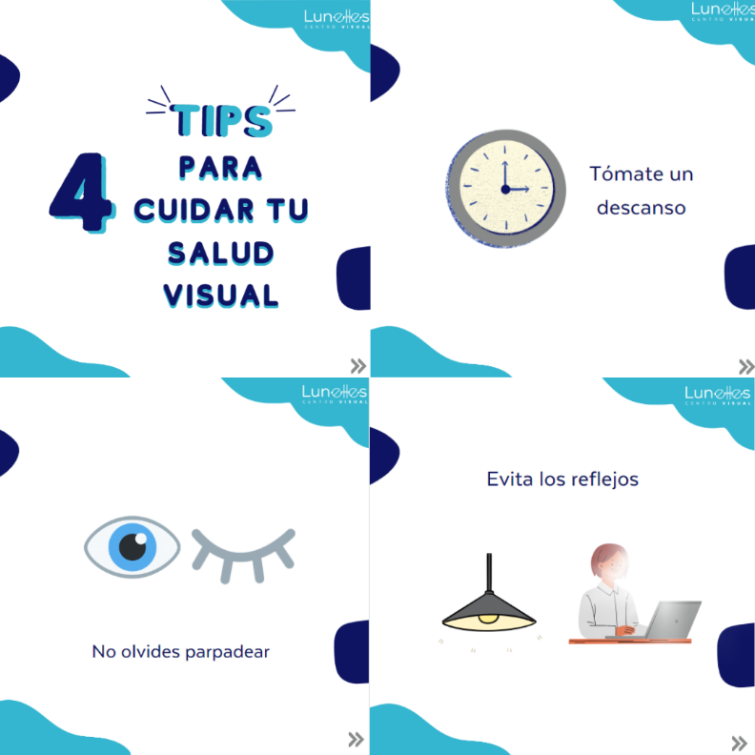

Fuente: elaboración propia.

En la figura 12, se muestra una publicación referente al tipo de montura que puedes elegir, y cuales evitar dependiendo del tipo de rostro que tengas.

**Figura 12.** *Gafas según el tipo de rostro.*

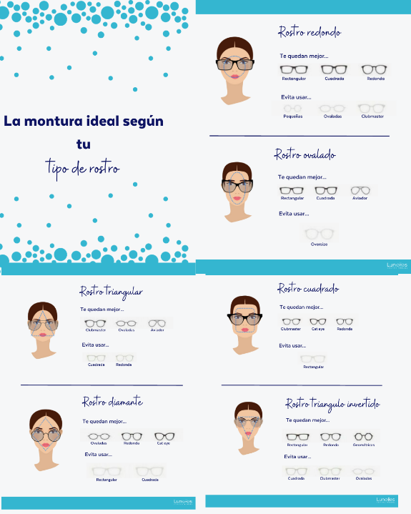

Fuente: elaboración propia.

Y Finalmente en la figura 13, se hace referencia a los productos y servicios ofrecidos por la óptica, el cual será subido a las redes sociales.

**Figura 13.** *Portafolio de servicios y productos.*

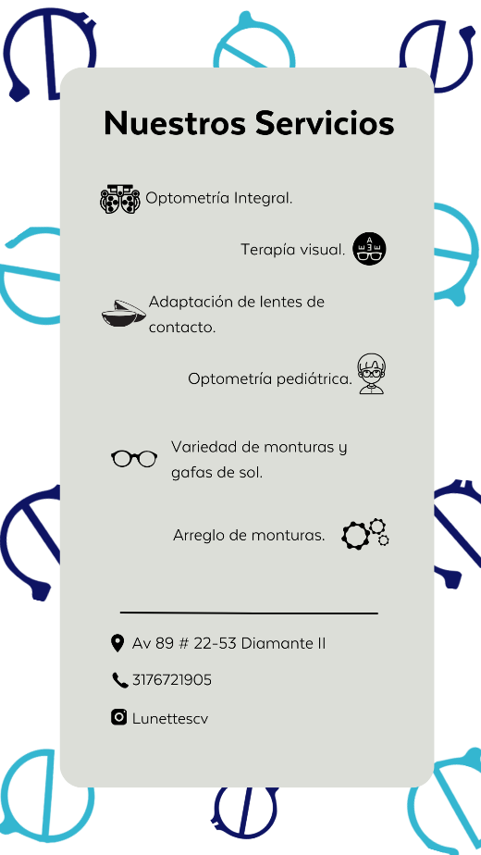

Fuente: elaboración propia.

1. **Pautas publicitarias en redes sociales.** Este tema se ha vuelto bastante popular en los últimos años y esta implica mostrar anuncios pagados por organizaciones, marcas o entidades a los usuarios de la plataforma, ya sea mediante contenido textual o a través de figuras o imágenes (Barreno, 2022). En el presente, existen distintas alternativas a la hora de implementar esta técnica de promoción, dentro de las cuales destacan: Facebook Ads, YouTube Ads e Instagram Ads.

Al hacer uso de las redes sociales para promocionar los productos, se puede contar con algunos beneficios como el aumento de la visibilidad, lo que permitirá que más personas conozcan la empresa. Asimismo, también se tendrá una segmentación bastante precisa, puesto que este tipo de plataformas tiene bastante información de los usuarios facilitando la orientación de los anuncios en función de los intereses y conductas de las personas (Campoverde, 2021). Otro de los beneficios de esta alternativa ese que se puede controlar de gran manera el presupuesto con el que se cuenta, dado que se puede partir de una inversión pequeña o alta, de acuerdo con las necesidades de la organización y las características de la misma, por lo que desde microempresas hasta grandes empresas pueden sacar provecho de este tipo de anuncios (Barreno, 2022).

De acuerdo con la realidad especifica de Lunettes Centro Visual, se recomienda iniciar por pautar con Instagram, ya que es la red social donde mayor presencia se tiene, por lo que es posible alcanzar un segmento de mercado mucho más amplio.

La figura 14 muestra la pauta publicitaria alusiva a la red social de WhastApp con los servicios que ofrece la óptica, información de contacto, y una promoción para incentivar a los clientes.

**Figura 14.** *Publicidad para WhatsApp*



Fuente: elaboración propia

La figura 15 con un mensaje alusivo al cuidado de la vista a través del uso de gafas, generando conciencia a través de esto.

**Figura 15.** *Publicidad para WhatsApp*



Fuente: elaboración propia

La figura 16 acompañada de tips alusivos al cuidado que debemos tener con las gafas para evitar rayaduras, desgastes en los filtros, y asegurarnos de tener una buena visión.

**Figura 16.** *Publicidad para Facebook*

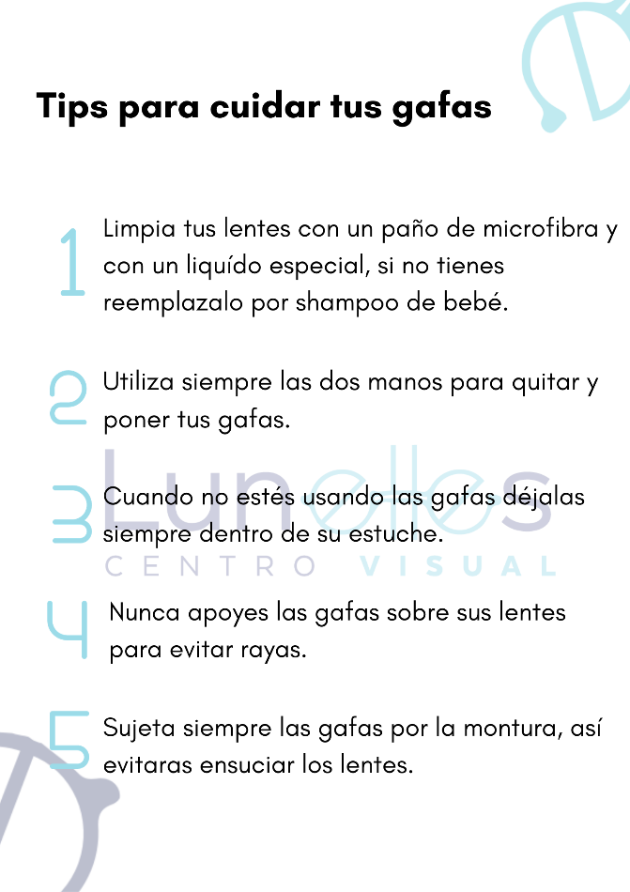

Fuente: elaboración propia

La figura 17 con indicaciones acerca del papel que desempeña un optómetra, buscando generar confianza en los clientes acerca de las funciones realizadas por quienes les brindan el servicio.

**Figura 17.** *Publicidad para Facebook*

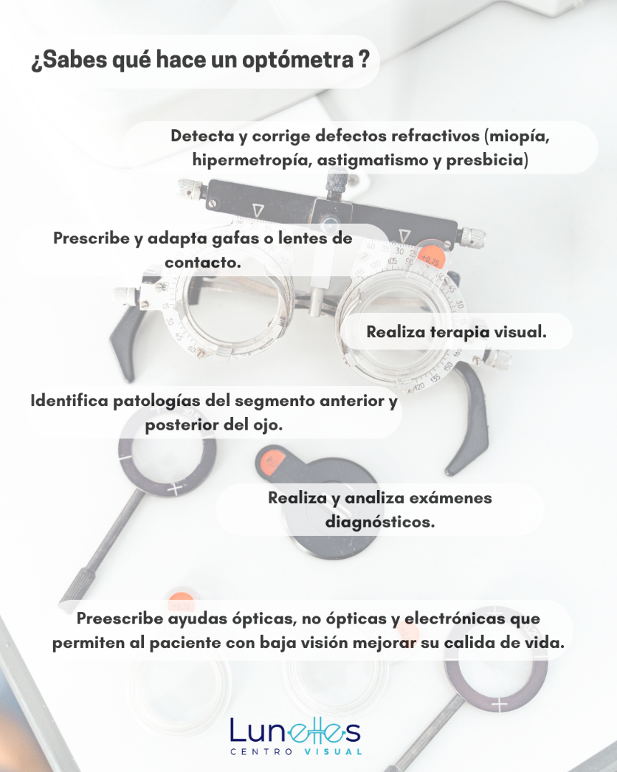

Fuente: elaboración propia

Finalmente, en la figura 18 se muestra el diseño final realizado como cambio de la imagen del cabezote publicitario para Facebook.

**Figura 18.** *Cabezote para Facebook*



Fuente: elaboración propia

1. **Incentivar a sus clientes**. Con el fin de captar nuevos clientes y conservar los ya existentes, es necesario incentivar a los clientes ya sea a través de descuentos o promociones. A continuación, en la Tabla 10 se presentarán algunas ideas que podrían ser de ayuda para cumplir con este aspecto:

**Tabla 10.** *Posibles incentivos para otorgar.*

|  |  |
| --- | --- |
| Contenido | Descripción |
| Descuento en la segunda unidad | Al adquirir un producto se le otorgará al cliente un descuento por la compra de otro producto. |
| Promociones por días especiales  Examen visual gratis por la compra de las gafas | En los días que se celebran festividades como el día del padre y la madre, otorgarle a esa población un descuento durante el transcurso de dicha festividad  Otorgarle al cliente que compre unas gafas, el examen visual gratis, encadenando de esta forma un producto con un servicio, incentivado al cliente a tomar la decisión de compra con mayor agilidad. |
|  |  |

Fuente: elaboración propia.

Estos incentivos pueden ir acompañados de contenido tal como se ha venido haciendo en las redes sociales, principalmente en Instagram. Esto permitirá que los clientes que manejen estos medios se enteren de los incentivos y de esta manera se vean influenciados a adquirir un bien o servicio. En la figura 19 se muestra una idea que puede ser incorporada en las redes sociales de la empresa.

**Figura 19.** *Incentivo*.



Fuente: elaboración propia.

### FASE 4: EVALUACIÓN FINAL DEL PLAN DE MARKETING Y TRANSFORMACIÓN DIGITAL

El plan de marketing digital elaborado para la empresa se presentó como una estrategia sólida y bien estructurada la cual tenía el potencial de generar un conjunto de resultados beneficiosos para el presente y futuro de la óptica. Mediante la implementación de diversas dinámicas contenidas dentro del plan de marketing y las acciones que lo conformaron, así como la atención meticulosa a los objetivos comerciales, se lograron alcanzar objetivos satisfactorios como los que se muestran a continuación en el capítulo de resultados.

El centro visual Lunettes maneja principalmente 3 redes sociales: Instagram, Facebook y WhatsApp. En el caso de esta última, se cuenta con WhatsApp Business que básicamente es una herramienta para empresas y organizaciones, la cual permite interactuar con el cliente de una forma más eficiente que le aplicativo normal.

En la Figura 20 se puede observar cual es la configuración que se usa en este aplicativo y cuál es la información que se le suministra al cliente con respecto a la empresa.

Figura 20**.** *WhatsApp Business.*

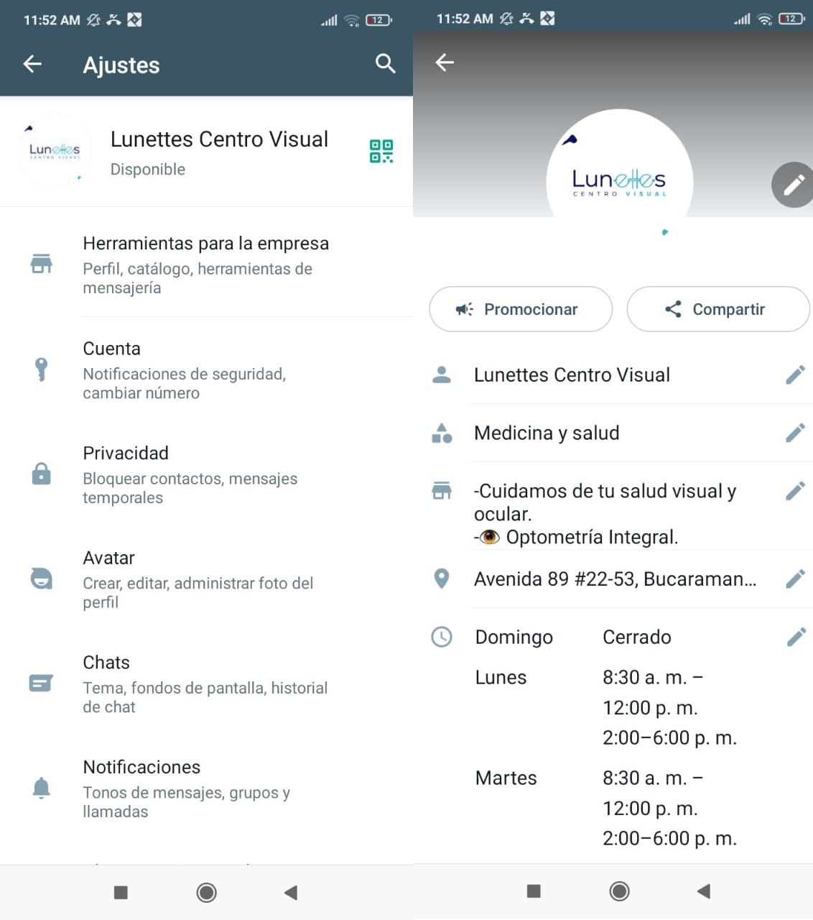

Fuente: elaboración propia.

Por otro lado, Instagram es la red social más usada y con más contenido de la empresa tal como se puede ver en la Figura 21. En esta se puede encontrar tanto contenido educativo como promocional, los cuales funcionan como orientadores e incentivadores para los clientes. La dirección de dicho sitio web es: https://www.instagram.com/lunettescv/?igshid=OGQ5ZDc2ODk2ZA%3D%3D

**Figura 21.** *Página de Instagram.*

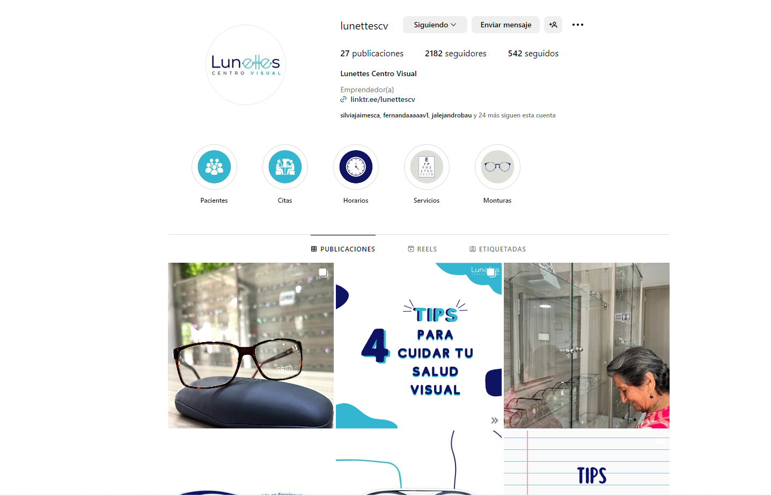

Fuente: elaboración propia.

Por último, con respecto al sitio web de Facebook, este es bastante nuevo por lo que hay muy poco contenido subido, tal como se aprecia en la Figura 22. Dado lo anterior, se sugiere agregar nuevas publicaciones al sitio ya sea utilizando el mismo contenido de Instagram o generando uno nuevo, para de esta forma alcanzar a más usuarios. El enlace para acceder a este sitio web es el siguiente: <https://www.facebook.com/profile.php?id=100094265187117>

**Figura 22.** *Página de Facebook.*

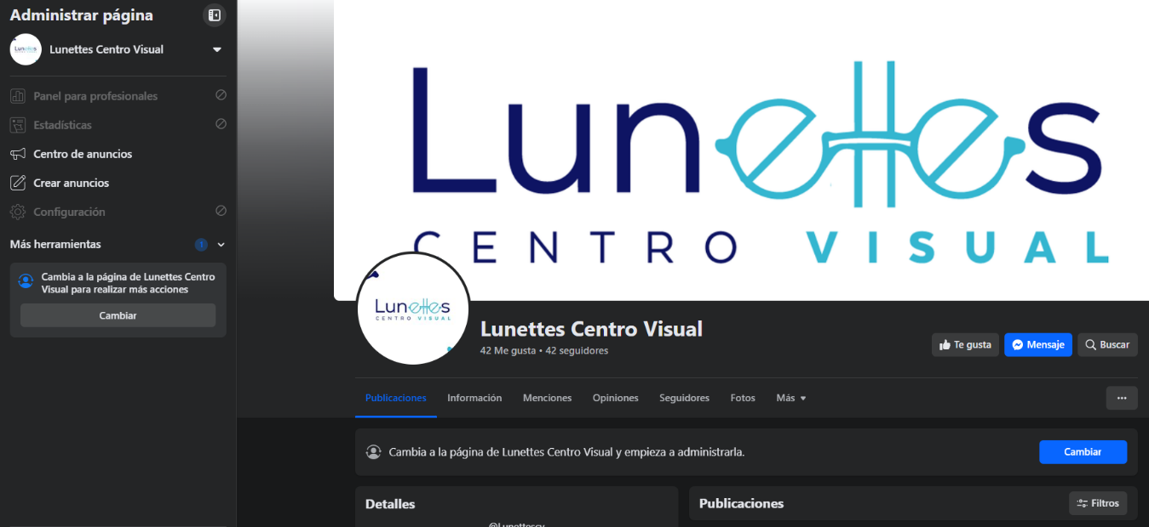

Fuente: elaboración propia.

Con base en los hallazgos del diagnóstico situacional inicial, se procede a identificar los elementos que conformarán el plan de marketing, el cual seguirá los pasos y pautas que se mencionarán a continuación:

1. Definir objetivos claros para asegurar la rentabilidad y sostenibilidad de la empresa, considerando todos los aspectos evidenciados en el diagnóstico.
2. Utilizar una investigación de mercados con el fin de conocer el perfil del consumidor de Lunettes Centro Visual, para de esta forma poder satisfacer las necesidades de este.
3. Diseñar un sistema de inventarios a través del método ABC, con el propósito de identificar cuáles son los productos más representativos de la empresa y de esta forma darles mayor prioridad a estos para gratinar el futuro de la organización.
4. Uso de marketing de contenidos por medio de las distintas redes sociales y canales de comunicación, para asegurarse llegar a la mayor cantidad de personas posibles.
5. Implementar anuncios pagos en plataformas como Facebook e Instagram, las cuales son relativamente económicos y alcanzan a una gran cantidad de público.
6. Continuar con los incentivos que se han venido utilizando anteriormente como los descuentos y promociones especiales, para así de esta manera captar más clientes.
7. Analizar y monitorear los resultados obtenidos para garantizar la utilidad del plan de marketing a largo plazo.

## A continuación, se presenta la evaluación de los resultados de la implementación del plan de marketing y la transformación digital.

1. **Incremento de la Visibilidad en Línea y del tráfico en redes sociales.** Uno de los principales retos del plan era aumentar la visibilidad y presencia en línea de Lunettes Centro Visual, puesto que anteriormente esta era una falencia debido al poco público que había en los distintos portales web. Por medio de la publicación constante de contenido en las redes sociales, como Facebook e Instagram, la empresa alcanzó un mayor reconocimiento de marca en lo que respecta al espacio digital. La creación y promoción de contenido tanto de tipo informativo como educativo y relacionada con la salud ocular, junto con distintos consejos claves a la hora de seleccionar los lentes, permitió atraer la atención de más personas.

Asimismo, con la implementación de estrategias como contenido en Instagram y Facebook y los anuncios pagos en estas mismas plataformas, la óptica pudo experimentar un aumento significativo en el tráfico en sus perfiles de redes sociales. Este aumento en el tráfico no solo aumenta la visibilidad de la marca, sino además favorece la experiencia de los clientes, dado que este puede aprovechar la información brindada para su beneficio.

Lo anteriormente mencionado está respaldado por las métricas que brinda Facebook para aquellas organizaciones que hacen sus pautas publicitarias. Tal como se puede apreciar en la Figura 23 el alcance, la interacciones con las publicaciones, los clics en los enlaces y los me gusta de la página, aumentaron drásticamente durante el tiempo de la ejecución del plan, lo que evidentemente se traduce en un mayor tráfico en las redes sociales, lo que pone a estas plataformas como grandes aliados para la empresa, en pro de alcanzar los objetivos corporativos. Cabe recalcar que el costo de esta iniciativa fue relativamente bajo en relación con los beneficios percibidos, puesto que tanto solo se gastó $22.6256 mientras que los beneficios pueden superar con crecer esa cifra, tal como se mostró líneas atrás (ver Figura 24).

**Figura 23.** *Datos Pauta publicitaria.*

Fuente: Facebook.com

**Figura 24**. *Costo de la pauta publicitaria.*

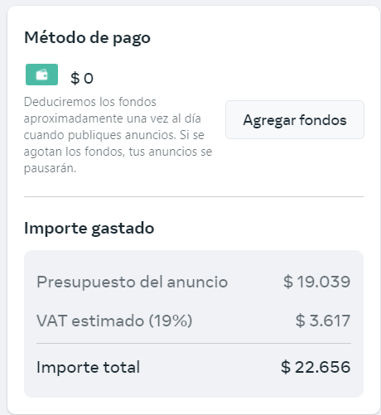

Fuente: Facebook.com

1. **Atracción de Nuevos Clientes.** La segmentación de mercado realizada durante el proceso del plan de marketing permitió a la óptica dirigirse de manera efectiva a los diferentes tipos de clientes que existen en el mercado, como usuarios de gafas recetadas, de gafas de sol, de lentes de contacto y consumidores de productos y servicios asociados. Esto facilitó la atracción de nuevos clientes que buscan productos y servicios de calidad. La iniciativa de realizar contenido informativo y educativo en las redes sociales captó la atención de muchas personas, al ofrecer información relevante y útil, lo cual resultó ser un imán para aquellos que buscaban soluciones a problemas de la vista o accesorios para combinar con sus prendas de vestir.

Esta atracción de nuevos clientes se puede constatar con el aumento de los “me gusta” en la página y en las publicaciones, tal como se logra observar en la Figura 23.

1. **Retención de Clientes.** Ahora bien, teniendo en cuenta que el plan propuesto cuenta con estrategias para incentivar a los clientes mediante descuentos y promociones atractivas, se puede afirmar que esto contribuyó a la retención de los clientes ya existentes, puesto que este tipo de estrategias tienen un gran impacto en la mente del consumidor, lo cual se ve reflejado en la lealtad de estos para con la empresa.

Si bien el impacto de esta medida no es tan inmediato como el de otras, debido a la naturaleza de los productos y servicios ofrecidos por la organización, se espera que a mediano y largo plazo estas traigan resultados significativos. La combinación de descuentos en la segunda unidad, promociones por días especiales y exámenes visuales gratuitos puede incentivar a los clientes a realizar compras repetidas y mantener una relación duradera con la óptica.

Un aspecto importante para considerar es el segmento de mercado actual del centro visual, puesto que según lo mostrado en la Figura 25, el alcance de las publicaciones ha dejado huella en distintos grupos etarios, teniendo un comportamiento similar al de la campana de gauss, siendo el grupo entre 35 y 44 años el de mayor repercusión. Esto es sumamente positivo puesto que se abarcó a la mayor cantidad de personas posibles.

También es importante mencionar, que una de las razones a las que se debe esto es que los productos y servicios ofrecidos son de utilidad para todo tipo de personas sin importar la edad de estas.

**Figura 25.** *Segmento de mercado.*

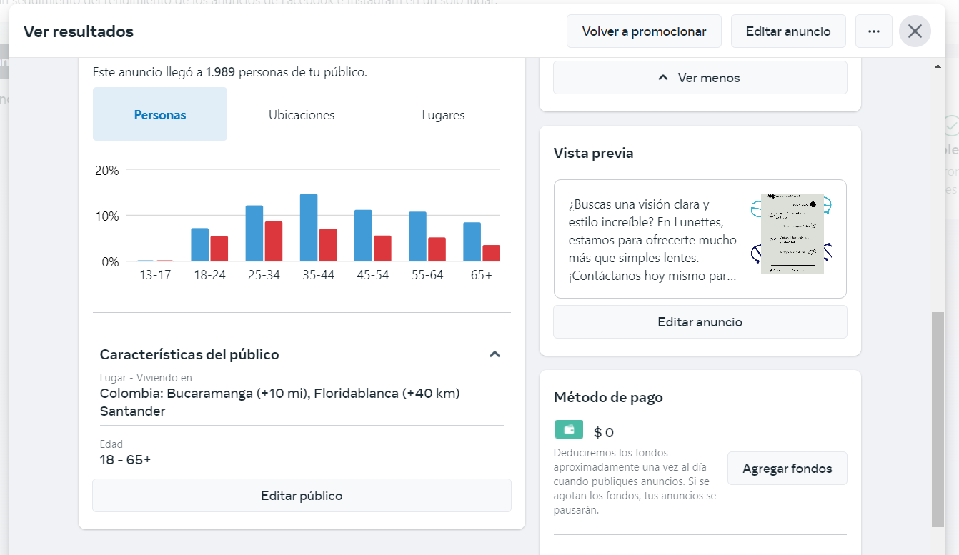

Fuente: Facebook.com

1. **Optimización de los inventarios.** Gracias a la estrategia de la clasificación ABC, se ha logrado reconocer y priorizar los productos que mayor participación tienen en los ingresos de la empresa, lo que ha impulsado un aumento significativo de la rentabilidad. La eficiente gestión de los inventarios ha facilitado tener niveles precisos de stock para aquellos productos que poseen una demanda más alta, evitando de esta manera situaciones de falta de stock y a la vez garantizando la satisfacción de los clientes. Ver Anexo B.

Asimismo, esta estrategia ha permitido reducir significativamente los costos de almacenamiento al eliminar productos de baja importancia del inventario. Lo anterior ha liberado espacio valioso para la eficiencia operativa, lo cual ha permitido un en un mayor control financiero y, por ende, una mejor toma de decisiones.

1. **Crecimiento Sostenible.** Al alcanzar las metas trazadas en el plan de marketing, el Centro Visual Lunettes puede experimentar un crecimiento sostenible a largo plazo. La inversión en este tipo de estrategias digitales y la atención a las necesidades cambiantes de los clientes pueden generar a futuro que la empresa prospere y se convierta en un líder en la industria local.

En resumidas cuentas, el plan de marketing para la óptica presenta un enfoque sólido y estratégico que, en dado caso de que se implemente eficazmente en el largo plazo y se realiza un control y monitoreo constante, tiene el potencial de generar un conjunto de resultados positivos que impulsarán el desarrollo y la rentabilidad de la organización.

# RESULTADOS

**5.1. Aumento en las ventas.** Durante el período de implementación del plan de marketing digital Lunettes Centro Visual ha experimentado un aumento significativo en sus ventas, las cuales se detallan a continuación:

* Ventas mes anterior a la implementación del plan de marketing: 4.995.000
* Primer Mes: $5,730,000
* Segundo Mes: $6,305,000 (aumento del 10% respecto al mes anterior)
* Tercer Mes: $7,033,300 (aumento del 11% respecto al mes anterior)

Se recomienda seguir trabajando con las tres redes sociales principales de la óptica; Instagram, Facebook y WhatsApp Business, ya que en todas se ha logrado atraer nuevos clientes y concretar ventas.

**5.2. Enlace al repositorio.** A continuación, se deja el enlace al repositorio creado en GitHub donde podemos encontrar los archivos digitales utilizados, el manual de corporativo y el brochure empresarial.

<https://github.com/Zhulgon/Lunettescv>

**5.3 Redes sociales de la empresa.** También se deja como evidencia el enlace a las redes sociales en las cuales se sigue subiendo contenido.

* Facebook:

<https://www.facebook.com/people/Lunettes-Centro-Visual/100094265187117/>

* Instagram:

<https://www.facebook.com/people/Lunettes-Centro-Visual/100094265187117/>

# CONCLUSIONES

* El marketing digital se ha vuelto esencial en la actualidad para fortalecer las empresas al aprovechar estrategias como la analítica web, el SEO, la experiencia del usuario, las redes sociales, el marketing de motores de búsqueda y el email marketing. Estas técnicas permiten a las empresas medir y optimizar sus esfuerzos, aumentar su visibilidad en línea y construir relaciones sólidas con los clientes.
* La combinación de estas técnicas de marketing digital brinda a las empresas la oportunidad de llegar a su audiencia de manera efectiva, mejorar la experiencia del usuario en sus sitios web, aumentar las conversiones y mantener una comunicación personalizada con sus clientes. Es esencial que las empresas adapten y actualicen constantemente sus estrategias digitales para mantenerse competitivas en un entorno en constante evolución.
* La empresa "Lunettes Centro Visual" se enfrenta a desafíos significativos en cuanto a la dirección estratégica, ya que carece de una misión y visión claramente definidas. Sin embargo, la organización ha establecido objetivos concretos, lo que indica una disposición para mejorar y crecer en el mercado. Es fundamental que la empresa aborde estas deficiencias estratégicas para garantizar su rentabilidad y sostenibilidad a largo plazo.
* La encuesta a los clientes reveló una alta satisfacción con la calidad de los productos y servicios de Lunettes Centro Visual, lo que ha llevado a una lealtad significativa entre los clientes. La estrategia de fijación de precios competitivos y la atención personalizada han contribuido a esta satisfacción. Además, la mayoría de los clientes conocieron la empresa a través de recomendaciones personales, lo que destaca la importancia de proporcionar un servicio excepcional para fomentar el boca a boca y atraer nuevos clientes. Sin embargo, la ubicación física de la tienda podría necesitar mejoras para aumentar la afluencia de clientes, según las opiniones de algunos encuestados. En general, la empresa tiene una base sólida sobre la cual construir su estrategia de marketing digital.
* Con la implementación exitosa del plan de marketing digital, Lunettes Centro Visual logró incrementar su visibilidad en línea y el tráfico en redes sociales de manera significativa. Gracias a la publicación constante de contenido informativo y educativo en plataformas como Facebook e Instagram, la marca ganó reconocimiento y atrajo la atención de un público más amplio. Además, la inversión en publicidad pagada en estas redes generó un aumento en las interacciones y el alcance de las publicaciones, lo que demuestra la efectividad de la estrategia y su bajo costo en relación con los beneficios obtenidos.
* La segmentación de mercado y la creación de contenido relevante han permitido atraer nuevos clientes y retener a los existentes. La oferta de descuentos, promociones especiales y exámenes visuales gratuitos ha contribuido a la lealtad de los clientes, mientras que la optimización de inventarios ha mejorado la eficiencia operativa y el control financiero. En conjunto, estos logros respaldan el crecimiento sostenible del negocio y consolidan a Lunettes Centro Visual como un actor destacado en la industria local de ópticas.
* Ninguna estrategia de marketing digital será efectiva si primero no tiene una comprensión clara de quién compra su producto y por qué lo compra. Dónde y cómo lo compran puede o no ser relevante también. Profundice y explore varios datos demográficos para no solo comprender lo que quieren comprar, sino también comprender lo que les preocupa cultural, social y políticamente.

# RECOMENDACIONES

* Es importante que la empresa defina objetivos claros y medibles antes de implementar la analítica web en su estrategia de marketing digital. Esto permitirá que la analítica web se centre en métricas relevantes que impulsen el éxito.
* Se recomienda capacitar al equipo en el uso efectivo de herramientas de analítica web como Google Analytics. La formación constante ayudará a aprovechar al máximo las capacidades de estas herramientas y a interpretar los datos de manera precisa.
* Antes de optimizar el contenido, es esencial realizar una investigación exhaustiva de palabras clave relevantes para la industria y el público objetivo. Esto garantizará que el contenido esté alineado con las búsquedas en línea.
* Para mantener estrategias de SEO efectivas, es necesario mantenerse actualizado con las últimas tendencias y actualizaciones de Google. Esto asegurará que las estrategias estén alineadas con las prácticas recomendadas.
* Al diseñar sitios web y aplicaciones, es fundamental que el enfoque sea la experiencia del usuario. Realizar pruebas de usuario ayudará a identificar y resolver problemas de usabilidad.
* Dado el crecimiento de la navegación móvil, se debe garantizar que el sitio web esté completamente optimizado para dispositivos móviles. Esto mejorará la retención y la tasa de conversión en estos dispositivos.

# REFERENCIAS BIBLIOGRÁFICAS

Acosta Rodríguez, N. (2019). *Implementación de marketing digital un desempeño empresarial para pequeñas y medianas empresas.* [Tesis de pregrado, Universidad Militar Nueva Granada]. https://core.ac.uk/download/pdf/286064616.pdf

Alfaro Salas, M., y Martínez Hernández, C. (2021). *Propuesta de fortalecimiento del control en la gestión de los inventarios de materia prima, producto en proceso y terminado de la empresa GLOBAL KEMICAL, S.A. durante el año 2021*. [Tesis de pregrado, Universidad Técnica Nacional, Costa Rica]. https://repositorio.utn.ac.cr/handle/20.500.13077/642

Álvarez Contreras, D. E., y Jiménez Lyons, K. A. (2020). La consultoría y asesoría: ailiada estratégica para el fortalecimiento empresarial de las mipymes en Colombia. *Tendencias*, *21(1)*, 252–271. https://doi.org/https://doi.org/10.22267/rtend.202101.136

Álvarez Cueva, P., Medina Bravo, P., y Figueras Maz, M. (2021). Evolución de la heteronormatividad a partir de una categorización de los estereotipos de género. Análisis de los videoclips musicales más populares. *El Profesional de La Información*, *30(5)*. https://repositori.upf.edu/bitstream/handle/10230/48516/Figueres_epi_evol.pdf?sequence=1&isAllowed=y

Ambrocio Olarte, M. A. (2021). *Relación entre marketing digital y fidelización de clientes en una empresa de trade marketing y publicidad de Lima en el año 2020*. [Tesis de pregrado, Universidad Nacional Mayor de San Marcos, Perú]. https://cybertesis.unmsm.edu.pe/handle/20.500.12672/16539

Apaza Sosa, Y. M., Castillo Coronel, L., y Cari Zapata, E. R. (2022). *Análisis y propuesta de gestión de inventarios de la Empresa Distribuciones Suvahi, Juliaca 2021*. [Tesis de pregrado, Universidad Peruana Unión, Perú]. https://repositorio.upeu.edu.pe/handle/20.500.12840/5899

Arango Muñoz, A. L., y Ávila Tello, L. (2022). *Propuesta de un Plan de Marketing Digital para la Empresa Sinergia Óptica*. [Tesis de pregrado, Institución Universitaria Antonio José Camacho, Colombia]. https://repositorio.uniajc.edu.co/handle/uniajc/920

Arauz Chávez, A. R., Bayas Núñez, S. W., y Loor Moreira, J. (2022). Micromarketing: su contribución en la segmentación de nichos de mercado para las microempresas del Ecuador. *Investigación Y Publicación*, *7(3)*, 44–57. https://fipcaec.com/index.php/fipcaec/article/view/589

Arias Gonzáles, J. L., y Covinos Gallardo, M. (2021). *Diseño y metodología de la investigación* Enfoques Consulting Eirl (Ed.). http://repositorio.concytec.gob.pe/handle/20.500.12390/2260

Bagua Vendoval, M. S. (2022). *Plan de marketing digital para posicionar el hostal Jr Moncayo de la ciudad de Pedro Vicente Maldonado, provincia de Pichincha*. [Escuela Superior Politécnica de Chimborazo]. http://dspace.espoch.edu.ec/handle/123456789/18542

Bahamón Escobar, S. (2022). *Proyecto de fortalecimiento empresarial estratégico dirigido a las micro y pequeñas empresas ibaguereñas*. [Tesis de pregrado, Universidad cooperativa de Colombia, Colombia]. https://repository.ucc.edu.co/items/13a960f3-d1ac-4329-ade1-150b05f9385d

Barreno Montaño, S. F. (2022). *Plan de marketing digital para el posicionamiento del emprendimiento Hawik en la ciudad de Riobamba*. [Escuela Superior Politécnica de Chimborazo]. http://dspace.espoch.edu.ec/handle/123456789/17227

Barzola, L., Jara, J., y Aviles, P. (2019). Importancia del Marketing Digital en el Comercio Electrónico. *E-IDEA Journal of Business Sciences*, *1(3)*, 24–33. https://revista.estudioidea.org/ojs/index.php/eidea/article/view/14

Berruz Salinas, J. K., y Sanizaca Naula, D. V. (2019). *Análisis de la implementación del plan de marketing digital para la óptica krinsky de la ciudad de Guayaquil*. [Tesis de pregrado, Escuela Superior Politécnica del Litoral]. https://www.dspace.espol.edu.ec/handle/123456789/47032

Bogotá Láser. (2022). *Cuándo cambiar la fórmula de sus gafas*. Bogotá Láser. https://acortar.link/fe88ne

Borja, A., Carvajal, H., y Vite, H. (2020). Modelo de emprendimiento y análisis de los factores determinantes para su sostenibilidad. *Revista Espacios*, *41(24)*. https://www.revistaespacios.com/a20v41n24/20412415.html

Callasaca Paricela, L. C., y Garcia Ramos, C. (2019). *Uso de las redes sociales en la publicidad de las Empresas*. [Tesis de pregrado, Universidad Peruana Unión]. https://repositorio.upeu.edu.pe/handle/20.500.12840/2854

Campoverde Ochoa, D. L. (2021). Influencia del uso de redes sociales en la venta de productos: Microempresa Color Rosa. *REVISTA ERUDITUS*, *2(2)*, 61–74. https://revista.uisrael.edu.ec/index.php/re/article/view/459

Canales, M., Paucar, W., y Juipa, N. (2020). Método de investigación para ingenierías basado en la metodología de la investigación científica. *RevIAr*, *7(4)*, 5–9. https://revistas.unas.edu.pe/index.php/revia/article/view/172

Cardona, J. A., y Lozano Villanueva, V. (2022). *Propuesta de plan estratégico de marketing para la empresa “Óptica Guadalupe.”* [Tesis de pregrado, Universidad Del Valle]. https://bibliotecadigital.univalle.edu.co/handle/10893/25568

Carhuancho, I., Nolazco, F., Monteverde, L., Guerrero, M., y Casana, K. (2019). *Metodología para la investigación holística*. Departamento de investigación y Posgrados, Universidad Internacional del Ecuador (Ed.). https://repositorio.uide.edu.ec/handle/37000/3893

Carpio Solórzano, B. S. (2020). *Comportamiento del consumidor y proceso de decisión de compra en GUSH, Rímac, 2020*. [Tesis de pregrado, Universidad César Vallejo, Perú]. https://repositorio.ucv.edu.pe/handle/20.500.12692/54748

Castillo Pineda, Lady. (2019). *El modelo Deming (PHVA) como estrategia competitiva para realzar el potencial administrativo* [Tesis de Pregrado, Universidad Militar Nueva Granada, Colombia]. https://repository.unimilitar.edu.co/bitstream/handle/10654/34875/castillopineda%20ladyesmeralda2019.pdf.pdf?sequence=1

Cerón Córdova, Y. M., y De La Cuba Loaiza, M. (2020). *El marketing digital y su relación con las ventas de la empresa EMCECOR EIRL, Lima 2020*. [Tesis de pregrado, Universidad Privada del Norte, Perú]. https://repositorio.upn.edu.pe/handle/11537/26320?locale-attribute=en

Chino Marroquín, E. (2018). *Costos de producción y la fijación de precios de los productos de cerámica en arcilla en la Asociación de Artesanos Virgen del Carmen Pucará-2017* [Tesis de pregrado, Universidad Andina del Cusco, Perú]. http://repositorio.uandina.edu.pe/bitstream/UAC/2398/1/Evelyn_Tesis_bachiller_2018.pdf

Congreso de Colombia, (12 de octubre de 2011). *Ley 1480 de 2011*. http://www.secretariasenado.gov.co/senado/basedoc/ley_1480_2011.html

Congreso de Colombia. (24 de enero de 1979). *Ley 9 de 1979*. https://www.funcionpublica.gov.co/eva/gestornormativo/norma.php?i=1177

Congreso de Colombia. (18 de agosto de 1999). *Ley 527 de 1999*..

Congreso de Colombia. (2000). *Ley 633 de 2000*. Secretariasenado.Gov.Co. http://www.secretariasenado.gov.co/senado/basedoc/ley_0633_2000.html

Congreso de Colombia. (26 de diciembre de 2005). *Decreto 4725 de 2005*. https://www.funcionpublica.gov.co/eva/gestornormativo/norma.php?i=18697

Congreso de Colombia. (30 de marzo de 2007). *Decreto 1030 de 2007*. https://www.suin-juriscol.gov.co/viewDocument.asp?ruta=Decretos/1210738

Congreso de la Republica. (17 de octubre de 2012). *Ley 1581 de 2012*. Secretariasenado.Gov.Co. http://www.secretariasenado.gov.co/senado/basedoc/ley_1581_2012.html

Coronel Montoya, S. Y., Gavidia Mondragón, L., y Oblitas Otero, R. C. (2021). Propuesta de sistema de control basado en método ABC para determinar el stock de mercaderías en kalito distribuciones, Jaén 2021. *Revista Cientifica Multidisciplinar*, *5(6)*, 10575–10591. https://doi.org/https://doi.org/10.37811/cl_rcm.v5i6.1098

Crespo Cruz, P. D., y Reconco Rodríguez, R. A. (2023). *Análisis y plan de mejora de satisfacción laboral en la Empresa LOTELHSA, 2017.* [Tesis de pregrado, Universidad Tecnológica Centroamericana UNITEC]. https://repositorio.unitec.edu/handle/123456789/8110

Dávila Narváez, H., Palacios Bauz, I., Peña Rivas, H. C., y Valencia Medranda, J. A. (2019). Trade marketing como estrategia de posicionamiento empresarial. *Revista de Ciencias Sociales*, *25(1)*, 130–145. https://www.redalyc.org/journal/280/28065583008/

Díaz Burga, Y. G. (2019). *Estretagia comercial para incrementar las ventas, empresa óptica NovaS.A.C. Chiclayo*. [Tesis de pregrado, Universidad de Lambayeque, Perú]. https://repositorio.udl.edu.pe/xmlui/handle/UDL/231

Duque López, L. D. (2021). *Desarrollo de la sistematización del manual de procedimiento para el control y manejo de inventario en Depósito Los Hoyos SAS*. [Tesis de pregrado, Corporación Universitaria Minuto de Dios, Colombia]. https://repository.uniminuto.edu/bitstream/10656/16620/1/T.CP_DuqueL%C3%B3pezLysethDayana_2021.pdf

Enríquez Zárate, L. G., y Rodríguez Lozada, M. Á. (2020). Beneficios de utilizar el Análisis ABC en la administración de inventarios en una Pequeña y Mediana Empresa (PyME) comercializadora en Tlaxcala, México. *Ciencia Administrativa*, *1*, 10–20. https://www.uv.mx/iiesca/files/2020/09/02CA2020-01.pdf

Figueroa Soledispa, M., Toala Bozada, S., y Quiñonez Cercado, M. (2020). El Marketing Mix y su incidencia en el posicionamiento comercial de las Pymes. *Polo Del Conocimiento: Revista Científico - Profesional, ISSN-e 2550-682X, Vol. 5, No. 12, 2020 (Ejemplar Dedicado a: Diciembre 2020), Págs. 309-324*, *5*(12), 309–324. https://doi.org/10.23857/pc.v5i12.2050

Flores García, I. J. (2019). *Sistemas de control de inventarios de mercaderías y su efecto en lagestión de compras en la empresa comercial Mil Kositas en el 2018*. [Tesis de pregrado, Universidad Continental, Perú]. https://repositorio.continental.edu.pe/handle/20.500.12394/5160

Freire Cabello, K. K., Rivera Rendón, D. E., y Ordoñez Iturralde, D. D. (2020). Estrategias de Marketing Digital como medio de comunicación e impulso de las ventas. *Contribuciones a Las Ciencias Sociales*, *(73)*, 10. https://dialnet.unirioja.es/servlet/articulo?codigo=7745721

García Machado, E., y León Santos, M. (2021). Propuesta de Estrategia de Marketing Digital en empresas que planean su introducción exitosa al mercado. *Alcance*, *10(26)*. http://scielo.sld.cu/scielo.php?pid=S2411-99702021000200014yscript=sci_arttext

García Ríos, R. (2020). *La inteligencia emocional fuente del fortalecimiento de la comunicación organizacional y el liderazgo eficaz en las organizaciones multinacionales ubicadas en el complejo empresarial de Costa del Este en Ciudad de Panamá, Panamá*. [Tesis de maestría, Universidad EAN, Colombia]. https://repository.universidadean.edu.co/handle/10882/10106?locale-attribute=en

George Reyes, C. E. (2019). Estrategia metodológica para elaborar el estado del arte como un producto de investigación educativa. *Praxis Educativa*, *23(3)*, 1–14. https://dialnet.unirioja.es/descarga/articulo/7109719.pdf

Gómez Fuentes, G. E. (2023). *Plan de marketing digital para la unidad educativa ciudad de Otavalo, en el cantón Otavalo, provincia de Imbabura*. [Tesis de pregrado, Universidad Técnica del Norte]. http://repositorio.utn.edu.ec/handle/123456789/13510

Gómez Ochoa, M. A., y Vera Orduz, A. (2022). *Implementación de un plan de marketing en la empresa “Gama Uno” para el aumento de sus ventas en el área metropolitana de Bucaramanga*. [Tesis de pregrado, Unidades Tecnológicas de Santander, Colombia]. http://repositorio.uts.edu.co:8080/xmlui/handle/123456789/11036

Guevara Alban, G. P., Verdesoto Arguello, A. E., y Castro Molina, N. E. (2020). Metodologías de investigación educativa (descriptivas, experimentales, participativas, y de investigación-acción). *Revista Científica Mundo de La Investigación y El Conocimiento (Recimundo)*, *4(3)*, 163–173. http://recimundo.com/index.php/es/article/view/860

Gutiérrez Peñaherrera, J. A., y Pérez Rodríguez, S. P. (2021). *El marketing digital y su incidencia en el posicionamiento de marca en la empresa Integra en la ciudad de Ambato*. [Tesis de pregrado, Universidad Técnica de Ambato]. https://repositorio.uta.edu.ec/handle/123456789/33268

Gutiérrez Rojas, C., Manrique Lesmes, F., y Neira, J. P. (2022). Formulación de mecanismos organizacionales para la implementación del comercio electrónico considerando la creatividad y el marketing digital en las mipymes del sector calzado de Bucaramanga. *Catálogo de Libros*, 166–179. http://ediciones.ascolfa.edu.co/index.php/libros/article/view/131

Hernández Gómez, G. (2021). Emprendedurismo y liderazgo empresarial en las organizaciones del siglo XXI. *Revista Fidélita*, *2(1)*. https://doi.org/https://doi.org/10.46450/revistafidelitas.v2i1.31

Hernández González, O. (2021). Aproximación a los distintos tipos de muestreo no probabilístico que existen. *Revista Cubana de Medicina General Integral*, *37(3)*. http://scielo.sld.cu/scielo.php?script=sci_arttextypid=S0864-21252021000300002

Hernández Rueda, B. Y., y Rodriguez León, D. (2023). *Implementación de una estrategia de marketing digital para la empresa AC Ingenieria Virtual*. [Tesis de pregrado, Unidades Tecnológicas de Santander, Colombia]. http://repositorio.uts.edu.co:8080/xmlui/handle/123456789/12852

Huamán Flores, Y. (2020). *Marketing digital y posicionamiento de la marca Abigail perteneciente a la empresa Inversiones Porta Import S.A.C. en Huancayo, 2019*. [Tesis de pregrado, Universidad Continental, Perú]. https://repositorio.continental.edu.pe/handle/20.500.12394/7521

Jordan Bustamante, S. D. (2020). *El impacto del clima laboral en la innovación y sostenibilidad empresarial en Pymes de la ciudad de San José de Cúcuta – Colombia*. [Tesis de maestría, Universidad EAN, Colombia]. https://repository.universidadean.edu.co/handle/10882/9942

Juca, C., Narváez, C., Erazo, J., y Luna, K. (2019). Modelo de gestión y control de inventarios para la determinación de los niveles óptimos en la cadena de suministros de la Empresa Modesto Casajoana Cía. Ltda. *Digital Publisher CEIT*, *4(3)*, 19–39. https://dialnet.unirioja.es/servlet/articulo?codigo=7144054

La República. (11 de noviembre de 2022). Los colombianos están comprando más en línea que durante la época prepandemia. https://acortar.link/DKXqAC

Ladines Rosado, T. J. (2019). *Diseño de plan de mejora para gestión administrativa aplicada a empresa Lubrilad*. [Tesis de pregrado, Universidad de Guayaquil, Ecuador]. http://repositorio.ug.edu.ec/handle/redug/28538

Lliquin Alvarado, J. P. (2020). *Marketing digital para posicionar la marca Wanya de la Asociación Artesanal Conferib, en la ciudad de Cuenca*. [Tesis de pregrado, Escuela Superior Politécnica de Chimborazo, Ecuador]. http://dspace.espoch.edu.ec/handle/123456789/15381

Loaiza Naranjo, M. H., y Ropero Ayala, Y. E. (2019). *Uso de estrategias de marketing digital en la Universidad de Caldas para la promoción de programas y la medición de su impacto en términos de ROI*. [Tesis de pregrado, Universidad de Manizales, Colombia]. https://ridum.umanizales.edu.co/xmlui/handle/20.500.12746/3927

López Fernández, L. (2019). *El análisis de datos en el marketing digital: analítica web* [Tesis de pregrado, Comillas, Universidad Pontificia, España]. https://repositorio.comillas.edu/xmlui/bitstream/handle/11531/27891/TFG-Lopez Fernandez%2C Laura.pdf?sequence=1

López Lemus, J. A., y De la Garza Carranza, M. T. de. (2019). Las prácticas de gestión empresarial, innovación y emprendimiento: factores influyentes en el rendimiento de las firmas emprendedoras. *Nova Scientia*, *11(22)*, 357–383. https://doi.org/https://doi.org/10.21640/ns.v11i22.1795

López Rivero, E. D. (2019). *Diseño de estrategias de marketing digital para mejorar la visibilidad y captación de nuevos clientes de la empresa suministro y dotaciones de la costa S.A.S en Montería-Córdoba*. [Tesis de pregrado, Universidad Cooperativa de Colombia, Colombia]. https://repository.ucc.edu.co/bitstreams/f8864a74-46c3-4398-a7b4-7cd8c958356f/download

Mancha Mazón, H. (2022). *Las redes sociales como medio para la venta de productos y servicios* [Tesis de maestría, Universidad de León, España]. https://buleria.unileon.es/bitstream/handle/10612/15094/Mancha Mazon Hugo .pdf?sequence=1yisAllowed=y

Manosalvas Gómez, L. R., Baque Villanueva, L. K., y Peñafiel Nivela, G. A. (2020). Estrategia de control interno para el área de inventarios en la empresa Ferricortez comercializadora de productos ferreteros en el cantón Santo Domingo. *Revista Universidad y Sociedad*, *12*(4), 288-293. http://scielo.sld.cu/scielo.php?script=sci_abstract&pid=S2218-36202020000400288

Marín, D. (2022). *La importancia de elegir una buena ubicación comercial*. América Retail.

Martínez Aragón, A. F. (2020). *Fortalecimiento empresarial en el área de inventarios de la empresa Ferrelectricos Restrepo*. [Tesis de pregrado, Universidad Santo Tomás. Colombia]. https://repository.usta.edu.co/handle/11634/21182?show=full

Martínez Díez, P. (2019). *Categorización y efectos del consumo colaborativo sobre la economía*. [Tesis de pregrado, Universidad de Valladolid, España]. https://uvadoc.uva.es/handle/10324/36082

Membiela Pollán, M., y Fernández, N. P. (2019). Herramientas de Marketing digital y competencia: una aproximación al estado de la cuestión. *Atlantic Review of Economics: Revista Atlántica de Economía*, *2(3)*. https://dialnet.unirioja.es/servlet/articulo?codigo=7407247

Mena Clerque, J. A., y Mena Clerque, S. E. (2021). Estrategias de marketing digital 2.0 para la generación de ingresos en pequeñas y medianas empresas. *CIENCIAMATRIA*, *7(13)*, 371–396. https://cienciamatriarevista.org.ve/index.php/cm/article/view/495

Mena, D., Angamarca, M., Ballesteros, L., y Silva, I. (2019). Estrategias de marketing digital en empresas E-Commerce un acercamiento a la perspectiva del consumidor. *Digital Publisher CEIT*, *4(5)*, 108–122. https://dialnet.unirioja.es/servlet/articulo?codigo=7144035

Mera Plaza, C., Cedeño Palacios, C. A., Mendoza Fernández, V., y Moreira Choez, J. S. (2022). El marketing digital y las redes sociales para el posicionamiento de las PYMES y el emprendimiento empresarial. *Revista Espacios*, *43(3)*. https://revistaespacios.com/a22v43n03/a22v43n03p03.pdf

Montesinos González, S., Vázquez Cid de León, C., Maya Espinoza, I., y Gracida Gracida, E. B. (2020). Mejora Continua en una empresa en México: estudio desde el ciclo Deming. *Revista Venezolana de Gerencia*, *25*(92), 1863–1879. https://www.redalyc.org/journal/290/29065286036/29065286036.pdf

Navarrete Lozada, E. G. (2019). Importancia de la Gestión De Inventario en las Empresas. *Revista de Investigación Formativa*, *1(1)*, 52–62. https://ojs.formacion.edu.ec/index.php/rei/article/view/143

Nuñez Cudriz, E. C., y Miranda Corrales, J. (2020). El marketing digital como un elemento de apoyo estratégico a las organizaciones. *Cuadernos Latinoamericanos de Administración*, *16(30)*. https://doi.org/https://doi.org/10.18270/cuaderlam.v16i30.2915

Núñez Cudriz, E. C., y Miranda Corrales, J. D. (2020). El marketing digital como un elemento de apoyo estratégico a las organizaciones. *Cuadernos Latinoamericanos de Administración*, *16(30)*. https://masd.unbosque.edu.co/index.php/cuaderlam/article/view/2915

Orellana, P. (2019). *Dirección estratégica*. Economipedia.Com.

Pacheco Ruiz, C., Rojas Martínez, C., Niebles Núñez, W., y Hernández Palma, H. (2022). Caracterización del emprendimiento desde un enfoque universitario. *Formación Universitaria*, *15(1)*, 135–144. http://www.scielo.cl/scielo.php?script=sci_arttext&pid=S0718-50062022000100135

Palacios Sánchez, K. G. (2019). *Plan de accion para mejorar el servicio al cliente en la junta de usuarios de la comunidad San Jacinto, Canton Colimes periodo 2018*. [Tesis de pregrado, Instituto Superior Tecnológico Bolivariano de Tecnología, Ecuador]. http://repositorio.uts.edu.co:8080/xmlui/bitstream/handle/123456789/10812/F-DC-125%20Informe%20final.pdf?sequence=1&isAllowed=y

Pilamunga Guallán, M. L. (2020). *Marketing digital y posicionamiento en el mercado de la corporación de productores t comercializadores orgánicos Bio Taita Chimborazo-Coprobich 2017*. [Tesis de pregrado, Universidad Nacional de Chimborazo, Ecuador]. http://dspace.unach.edu.ec/handle/51000/7100

PLaza Mera, C., Palacios Cedeño, C., Fernandez Mendoza, V., y Choez Moreira, J. (2022). El marketing digital y las redes sociales para el posicionamiento de las PYMES y el emprendimiento empresarial. *Revista Espacios*, *43(3)*. http://saber.ucv.ve/ojs/index.php/rev_esp/article/view/23716

Preciado Aponte, L. A., y Ruiz Duque, L. M. (2021). *Fortalecimiento Empresarial Del Área Administrativa Para Natural Way Ciencia Fitness Ubicada En El Municipio De Facatativá.* [Tesis de pregrado, Universidad de Cundinamarca, Colombia]. https://repositorio.ucundinamarca.edu.co/handle/20.500.12558/3816

Ramos Farroñán, E. V., Valdivia Salazar, C. A., y Vidaurre Sandoval, J. E. (2019). El geomarketing como estrategia para el posicionamiento de una óptica en Chiclayo, 2018. *ZHOECOEN*, *11(1)*, 24–33. https://revistas.uss.edu.pe/index.php/tzh/article/view/1029

Reátegui Reátegui, K. J. (2019). *Método de clasificación ABC para mejorar la gestión de inventarios de la Empresa Grupo Hecaliro Jia SAC – 2018*. [Tesis de pregrado, Universidad César Vallejo, Perú]. https://repositorio.ucv.edu.pe/handle/20.500.12692/38944

Restrepo, M. C., Chamorro González, C., y Carvajal Serna, D. (2020). El control interno de los inventarios: su incidencia en la gestión financiera de “Due Amici Pizzería.” *Revista Activos*, *18(2)*, 135–144. https://revistas.usantotomas.edu.co/index.php/activos/article/view/6264

Robles Pastor, B. (2019). Población y muestra. *Pueblo Continente*, *30(1)*, 245–247. http://journal.upao.edu.pe/PuebloContinente/article/view/1269

Rodríguez Cruz, B. V., y Funes Benitez, V. E. (2023). *Fortalecimiento empresarial enfocado al reposicionamiento de mercado. caso Óptica Santa Lucía*. [Tesis de posgrado, Universidad Tecnológica Centroamericana UNITEC]. https://repositorio.unitec.edu/xmlui/handle/123456789/7762

Romero, D., Sánchez, S., Rincón, Y., y Romero, M. (2020). Estrategia y ventaja competitiva binomio fundamental para el éxito de pequeñas y medianas empresas. *Revista de Ciencias Sociales*, *26(4)*, 465–475. https://www.redalyc.org/journal/280/28065077034/html/

Rugel Cáceres, L. M. (2019). *Estrategias de marketing digital y su incidencia en el posicionamiento de mercado de la empresa Megarepuestos de la ciudad de Ambato*. Tesis de pregrado, Universidad Técnica de Ambato, Ecuador. https://repositorio.uta.edu.ec/handle/123456789/29879

Samaniego, H. (2020). Un modelo para el control de inventarios utilizando dinámica de sistemas. *Revista Internacional De Administración*, *(6)*, 134–154. https://doi.org/https://doi.org/10.32719/25506641.2019.6.6

Sánchez Bautista, G., Domínguez Jiménez, I., Almaguer Godínez, A., y Tlanepantla Pantoja, D. (2023). Desarrollo de sistema web para sistematización y control de productos perecederos. *XIKUA Boletín Científico De La Escuela Superior De Tlahuelilpan,* *11(21)*, 16–25. https://doi.org/https://doi.org/10.29057/xikua.v11i21.10006

Serquen Roque, J. N. (2022). *Estrategías de marketing digital para el posicionamiento de la marca óptica D´Lima en Instagram*. [Tesis de pregrado, Universidad Católica Santo Toribio de Morgrovejo]. https://tesis.usat.edu.pe/handle/20.500.12423/5820

Sotelo Flores, D. A., Lazarte Aguirre, L. A., Llontop Castillo, M., y Mas Vives, O. (2021). La experiencia de usuario como factor fundamental para el diseño de plataformas digitales de compra online. *Anuario Facultad de Ciencias Económicas y Empresariales*, *12*, 437–457. https://anuarioeco.uo.edu.cu/index.php/aeco/article/view/5204

Talledo, H., y Sánchez Herrera, J. (2022). Segmentación de mercado basada en las preferencias: aplicación de las Escalas de Máximas Diferencias y las Clases Latentes como estrategia para predecir el comportamiento del mercado. *Revista Internacional De Gestión Del Conocimiento Y La Tecnología*, *9(1)*, 1–17. https://www.upo.es/revistas/index.php/gecontec/article/view/6106

Téran Yépez, E., y Guerrero Mora, A. (2019). Teorías de emprendimiento: revisión crítica de la literatura y sugerencias para futuras investigaciones. *Revista Espacios*, *41(7)*, 7. https://www.revistaespacios.com/a20v41n07/20410707.html

Toro Prado, L. G. (2020). *Diseño de un sistema de control de inventarios ABC pra la empresa Vanobri Distribuciones S.C, del Cantón Santo Domingo, provincia de Santo Domingo de los Tsáchilas*. [Tesis de pregrado, Escuela Poliécnica Superior de Chimborazo, Ecuador]. http://dspace.espoch.edu.ec/handle/123456789/14024

Torres Vásquez, M. J. (2020). *Estrategia de marketing digital para mejorar el posicionamiento de la empresa Yajuva S.A.C. Chiclayo - 2019*. [Tesis de pregrado, Universidad Señor de Sipán, Perú]. https://repositorio.uss.edu.pe/handle/20.500.12802/7253

Troya Terranova, K. T., Camacho Villota, J., Encalada Tenorio, G., y Sandoya Mayorga, L. (2019). El marketing digital en las empresas de Ecuador. *Revista Ciencia e Investigación*, *4(1)*, 1–10. https://dialnet.unirioja.es/servlet/articulo?codigo=7368338

Unda Alvarado, M. J. (2021). *Estrategias de marketing digital para la captación de nuevos clientes en la empresa Acumedical de la ciudad de Guayaquil en el año 2021*. [Tesis de maestría, Universidad de Guayaquil, Ecuador]. http://repositorio.ug.edu.ec/handle/redug/54335

Urueta Valencia, E. P. (2019). Valoraciones y estrategia para la implementación efectiva de un Plan de Marketing digital en las Pymes. *Revista Científica Agroecosistemas*, *7(1)*, 52–57. https://aes.ucf.edu.cu/index.php/aes/article/view/242

Valdez Palazuelos, O., y Sánchez Beltrán, L. A. (2019). Aprovechamiento del marketing digital como estrategia para generar ventaja competitiva en la pequeña empresa de Sinaloa. *Revista de Investigación En Tecnologías de La Información*, *7(14)*, 271–281. https://dialnet.unirioja.es/servlet/articulo?codigo=7242761

Varela Llamas, R., y Ramírez Ozua, R. R. (2019). Emprendimiento empresarial, inversión en I+D y marco institucional en México. *Análisis Económico*, *34(86)*, 133–156. http://www.scielo.org.mx/scielo.php?script=sci_arttext&pid=S2448-66552019000200133

Vazquez, E. E., Davila Ruiz, D., y García Martínez, J. C. (2020). Influencia de la categorización de productos de consumo en las ventas digitales: El efecto mediador de la tasa de conversión. *European Journal of Applied Business Management*, *6(4)*, 1–14. https://nidisag.isag.pt/index.php/IJAM/article/view/517

Vélez Bernal, O. I., Beltrán Ríos, J. A., López Giraldo, J. A., y Arias Vargas, F. J. (2019). Asociatividad empresarial y liderazgo ambidiestro como generadores de innovación. *Revista de Ciencias Sociales*, *25(2)*, 51–72. https://www.redalyc.org/journal/280/28059953005/html/

Villa Pugo, M. E., Erazo Álvarez, J. C., Narváez Zurita, C. I., y Erazo Álvarez, C. A. (2019). El Business Intelligence como estrategia de Marketing Digital aplicado en Agencias de Viaje. *CIENCIAMATRIA*, *5(1)*, 328–360.

Villamizar Camargo, J. S. (2023). *Diseño, Plan de marketing digital para la empresa Brasieres Zaray en el producto de ropa interior en Bucaramanga*. [Tesis de pregrado, Unidades Tecnológicas de Santander].

Zambrano España, M. J., y Ormaza Cevallos, M. G. (2020). Proceso administrativo de fortalecimiento a los emprendimientos de comerciantes de la calle Alajuela de Portoviejo. *Domino de Las Ciencias*, *6(3)*, 467–486. https://dominiodelasciencias.com/ojs/index.php/es/article/view/1410

Zárraga, L., Molina, V., y Corona, E. (2018). La satisfacción del cliente basada en la calidad del servicio a través de la eficiencia del personal y eficiencia del servicio: un estudio empírico de la industria restaurantera. *RECAI Revista de Estudios En Contaduría*, *7*, 51–52. https://recai.uaemex.mx/article/view/9268

# APENDICES

Apéndice A. Entrevista

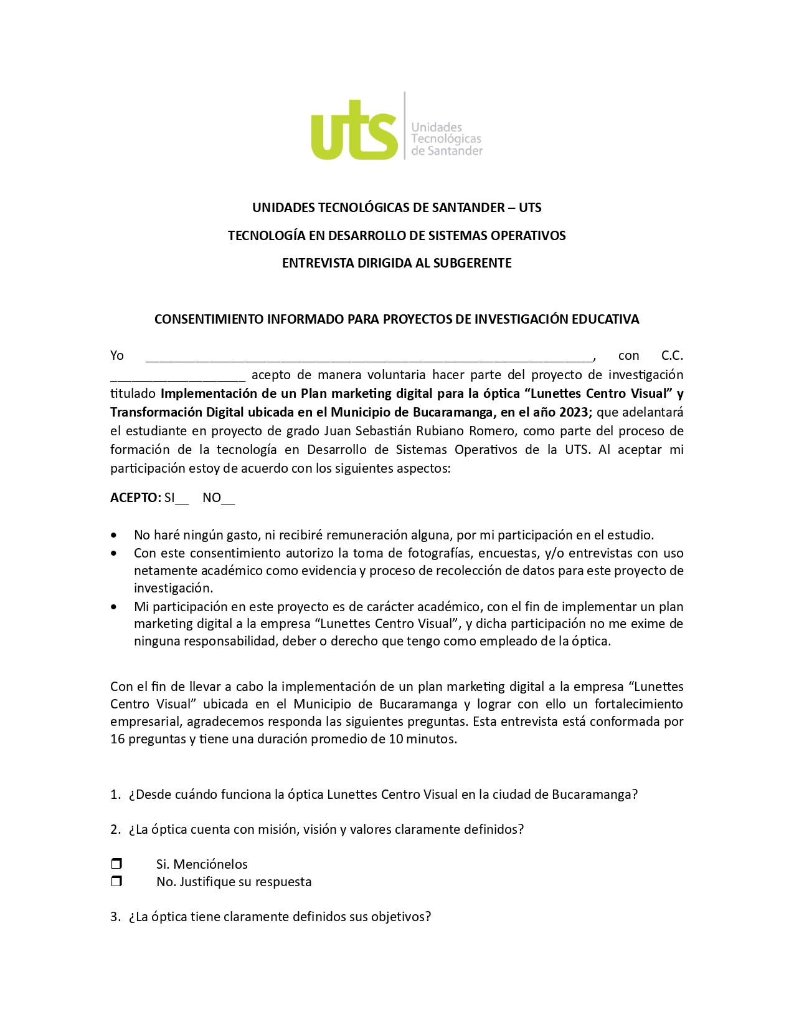

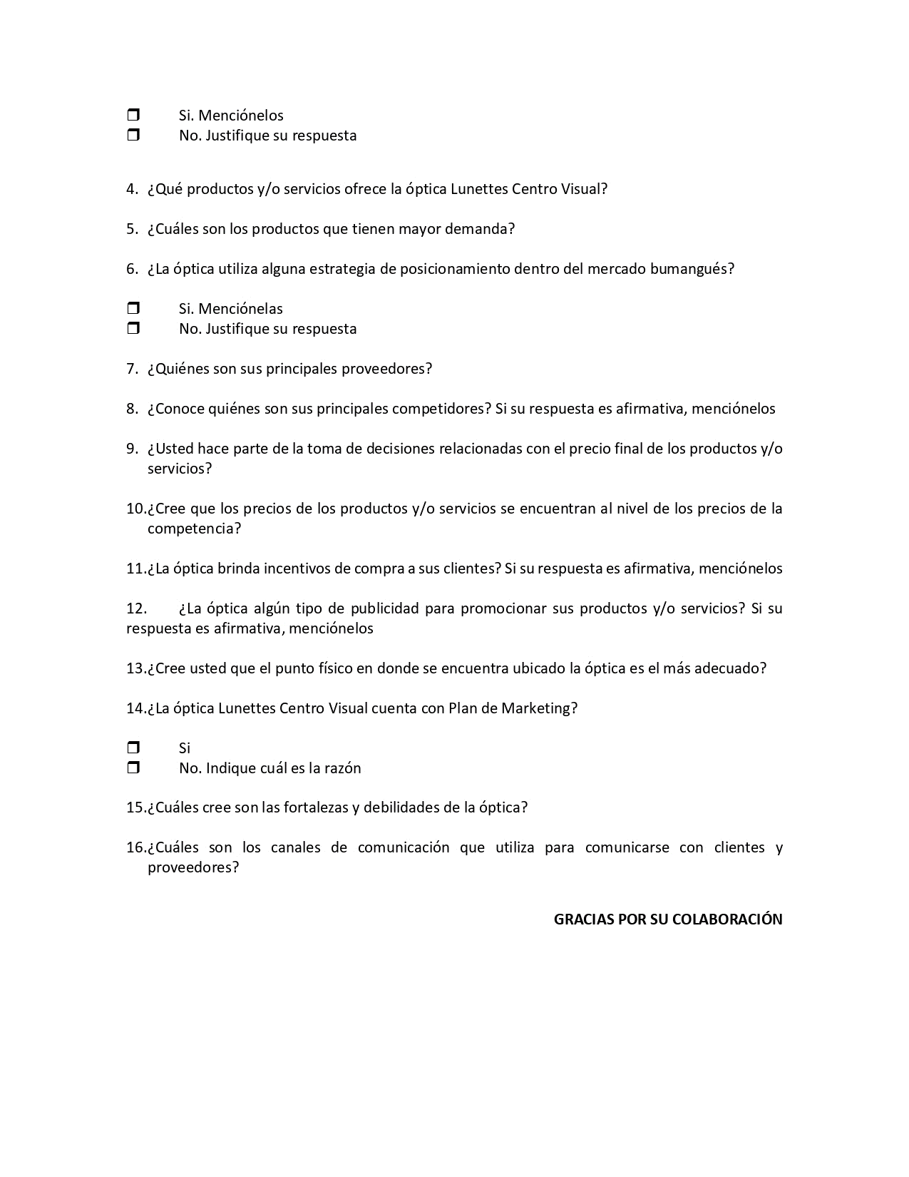

Apéndice B. Encuesta clientes

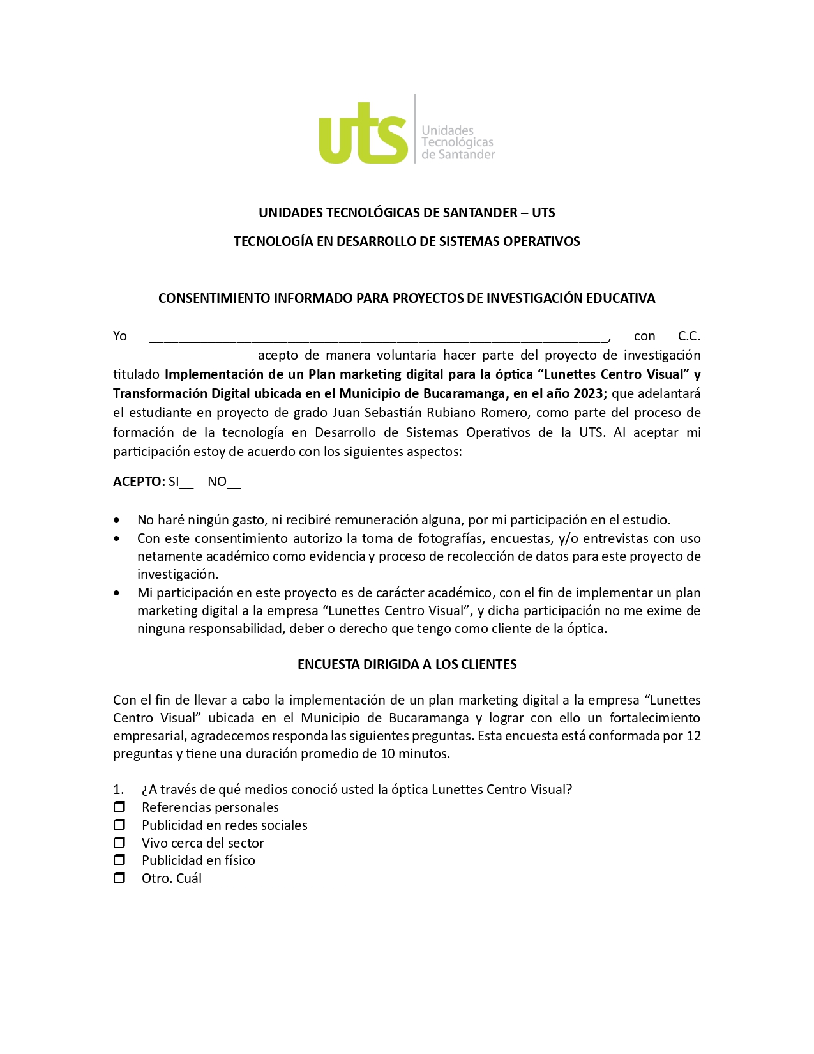

# ANEXOS

Anexo A. Matrícula Mercantil Cámara de Comercio

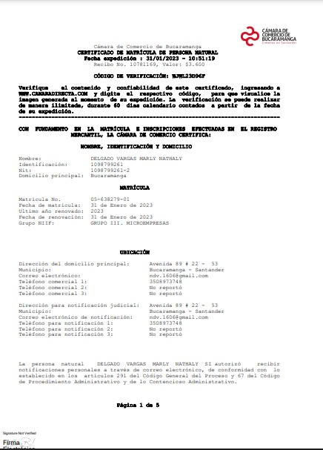

Anexo B. Inventario ABC

















